



การรายงานผลการดำเนินการตามมาตรการการยกระดับคุณธรรมและความโปร่งใสภายในหน่วยงาน ประจำปีงบประมาณ พ.ศ.2569
สถานตำรวจภูธรสำโรงใต้

ตามที่สำนักงานคณะกรรมการป้องกันและปราบปรามการทุจริตแห่งชาติ (ป.ป.ช.) ร่วมกับสำนักงานตำรวจแห่งชาติ ได้กำหนดให้มีการประเมินคุณธรรมและความโปร่งใสในการดำเนินงานของหน่วยงานภาครัฐ (Integrity and Transparency Assessment : ITA) ของสถานีตำรวจทั่วประเทศ เพื่อส่งเสริมให้หน่วยงานภาครัฐดำเนินงานด้วยความโปร่งใส มีคุณธรรม จริยธรรม สามารถตรวจสอบได้ และสร้างความเชื่อมั่นให้แก่ประชาชนผู้มารับบริการนั้น
สถานีตำรวจภูธรสำโรงใต้ ได้ตระหนักถึงความสำคัญของการพัฒนาระบบราชการให้มีประสิทธิภาพ โปร่งใส และปราศจากการทุจริต จึงได้กำหนดมาตรการยกระดับคุณธรรมและความโปร่งใสภายในหน่วยงาน ประจำปีงบประมาณ พ.ศ. 2569 เพื่อใช้เป็นแนวทางในการปฏิบัติงานของข้าราชการตำรวจทุกสายงาน โดยมุ่งเน้นการส่งเสริมคุณธรรม จริยธรรม การป้องกันและปราบปรามการทุจริต การบริหารงานตามหลักธรรมาภิบาล การเปิดเผยข้อมูลสาธารณะ และการยกระดับการให้บริการประชาชนให้มีประสิทธิภาพ สะดวก รวดเร็ว และเป็นธรรม
ตลอดปีงบประมาณ พ.ศ. 2569 สถานีตำรวจภูธรสำโรงใต้ ได้ดำเนินกิจกรรมและมาตรการต่าง ๆ ตามแผนงานที่กำหนดไว้ ครอบคลุมทั้งด้านการปฏิบัติหน้าที่ การใช้งบประมาณ การใช้อำนาจ การใช้ทรัพย์สินของราชการ การป้องกันและแก้ไขปัญหาการทุจริต การสร้างความสุจริตในการปฏิบัติงาน การบริหารจัดการความเสี่ยงต่อการรับสินบน การเปิดเผยข้อมูลสาธารณะ และการสร้างวัฒนธรรมองค์กรแห่งความโปร่งใส โดยมีการกำกับ ติดตาม และประเมินผลการดำเนินงานอย่างต่อเนื่อง
รายงานผลการดำเนินการมาตรการยกระดับคุณธรรมและความโปร่งใสภายในหน่วยงาน ประจำปีงบประมาณ พ.ศ. 2569 ฉบับนี้ จัดทำขึ้นเพื่อรวบรวมผลการดำเนินงานตามมาตรการดังกล่าว พร้อมทั้งนำเสนอผลสำเร็จ ปัญหา อุปสรรค และแนวทางการพัฒนา เพื่อใช้เป็นข้อมูลประกอบการประเมินคุณธรรมและความโปร่งใสในการดำเนินงานของสถานีตำรวจ (Police ITA) ตลอดจนเป็นแนวทางในการพัฒนาการบริหารงานของหน่วยงานให้มีมาตรฐาน โปร่งใส ตรวจสอบได้ และเกิดประโยชน์สูงสุดต่อประชาชนต่อไป

คณะทำงานขับเคลื่อนและกำกับติดตาม
การประเมินคุณธรรมและความโปร่งใส
ในการดำเนินงานของหน่วยงานภาครัฐ
ของสถานีตำรวจภูธรสำโรงใต้

รายงานผลการดำเนินงานตามมาตรการยกระดับคุณธรรมและความโปร่งใสภายในหน่วยงาน
ของสถานีตำรวจภูธรสำโรงใต้ ประจำปีงบประมาณ พ.ศ.2569
ตามที่สถานีตำรวจภูธรสำโรงใต้ ได้จัดทำมาตรการยกระดับคุณธรรมและความโปร่งใสภายในหน่วยงาน ประจำปีงบประมาณ พ.ศ. 2569 เพื่อใช้เป็นแนวทางในการพัฒนาการบริหารงาน การปฏิบัติหน้าที่ของข้าราชการตำรวจ และการให้บริการประชาชนให้เป็นไปตามหลักธรรมาภิบาล มีความโปร่งใส ตรวจสอบได้ และสอดคล้องกับแนวทางการประเมินคุณธรรมและความโปร่งใสในการดำเนินงานของสถานีตำรวจ (Police Integrity and Transparency Assessment : Police ITA) นั้น
สถานีตำรวจภูธรสำโรงใต้ ได้ดำเนินการตามมาตรการและกิจกรรมที่กำหนดไว้อย่างต่อเนื่องตลอดปีงบประมาณ พ.ศ. 2569 โดยมุ่งเน้นการเสริมสร้างวัฒนธรรมองค์กรที่ยึดมั่นในคุณธรรม จริยธรรม
ความซื่อสัตย์สุจริต การป้องกันและปราบปรามการทุจริต การเปิดเผยข้อมูลภาครัฐ และการยกระดับมาตรฐานการให้บริการประชาชน เพื่อสร้างความเชื่อมั่นและความศรัทธาต่อการปฏิบัติราชการของ
สถานีตำรวจ
บัดนี้ การดำเนินงานตามมาตรการดังกล่าวได้เสร็จสิ้นตามแผนงานที่กำหนดไว้ สถานีตำรวจภูธรสำโรงใต้ จึงได้จัดทำรายงานผลการดำเนินการตามมาตรการยกระดับคุณธรรมและความโปร่งใสภายในหน่วยงาน ประจำปีงบประมาณ พ.ศ. 2569 ฉบับนี้ขึ้น เพื่อรวบรวมผลการดำเนินงานที่เกิดขึ้นอย่างเป็นรูปธรรม พร้อมทั้งแสดงผลสำเร็จ ปัญหา อุปสรรค และแนวทางการพัฒนา อันจะเป็นประโยชน์ต่อการพัฒนาหน่วยงานให้มีประสิทธิภาพ โปร่งใส และสามารถตอบสนองต่อความต้องการของประชาชนได้อย่างยั่งยืนต่อไป

สถานีตำรวจภูธรสำโรงใต้ ได้แต่งตั้งคณะทำงานขับเคลื่อนและกำกับติดตามการดำเนินงานตามมาตรการยกระดับคุณธรรมและความโปร่งใสภายในหน่วยงาน ประจำปีงบประมาณ พ.ศ.2569 โดยมีผู้กำกับการสถานีตำรวจภูธรสำโรงใต้ เป็นผู้กำกับดูแลและติดตามผลการดำเนินงานอย่างต่อเนื่อง พร้อมทั้งจัดประชุมชี้แจง มอบหมายหน้าที่ และติดตามผลการดำเนินงานเป็นระยะ เพื่อให้การดำเนินงานเป็นไปตามเป้าหมายที่กำหนด ตามคำสั่ง สภ.สำโรงใต้ ที่ 29/2569 ลงวันที่ 2 กุมภาพันธ์ 2569
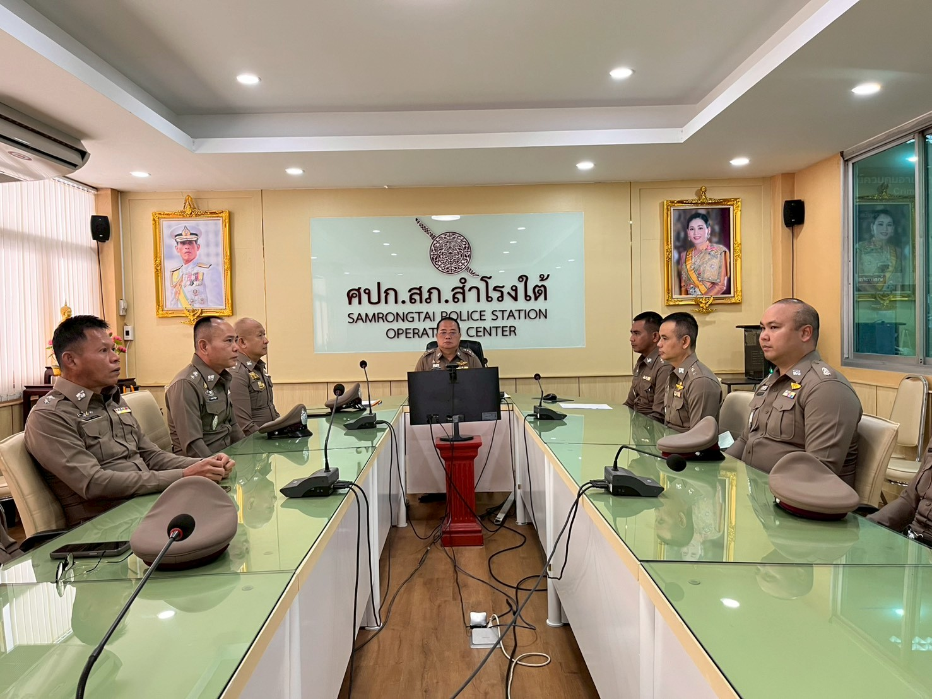

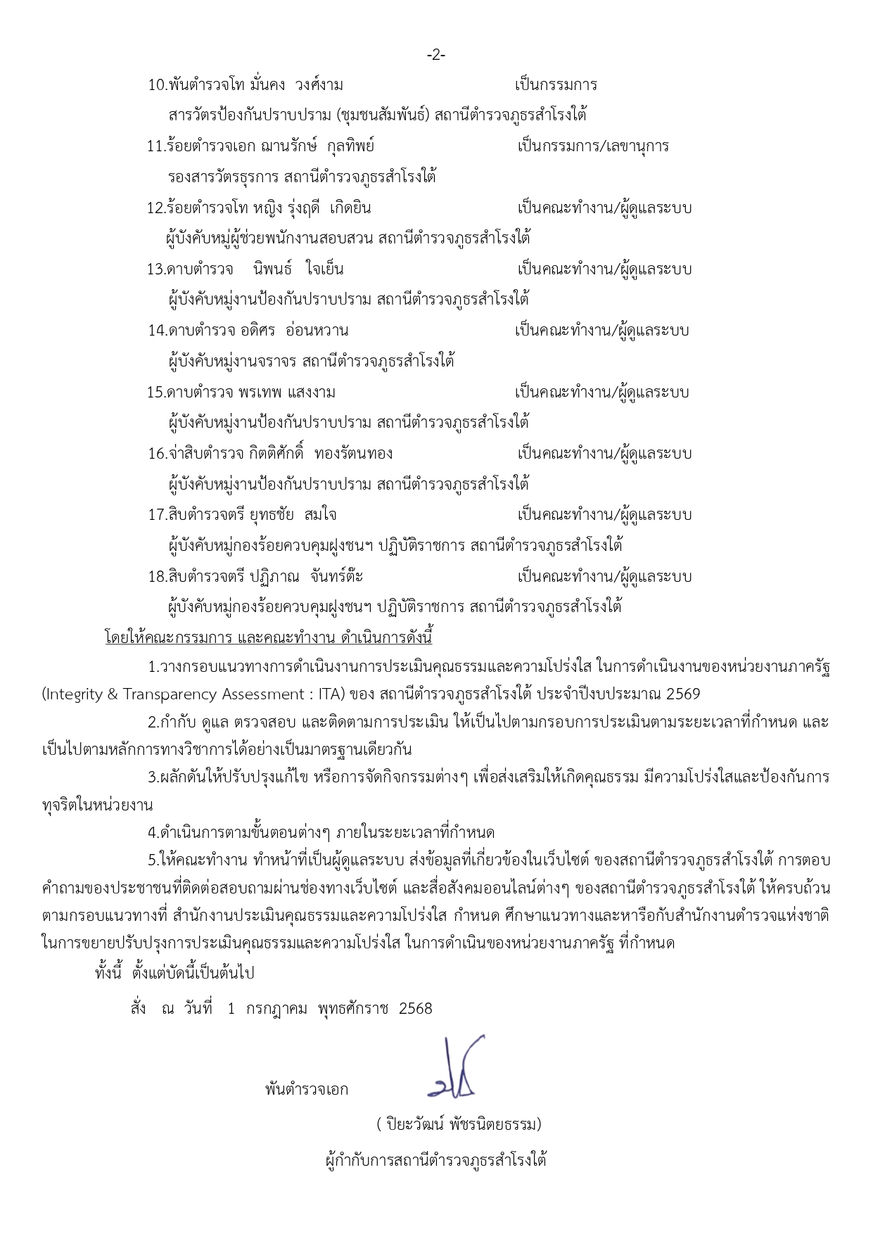
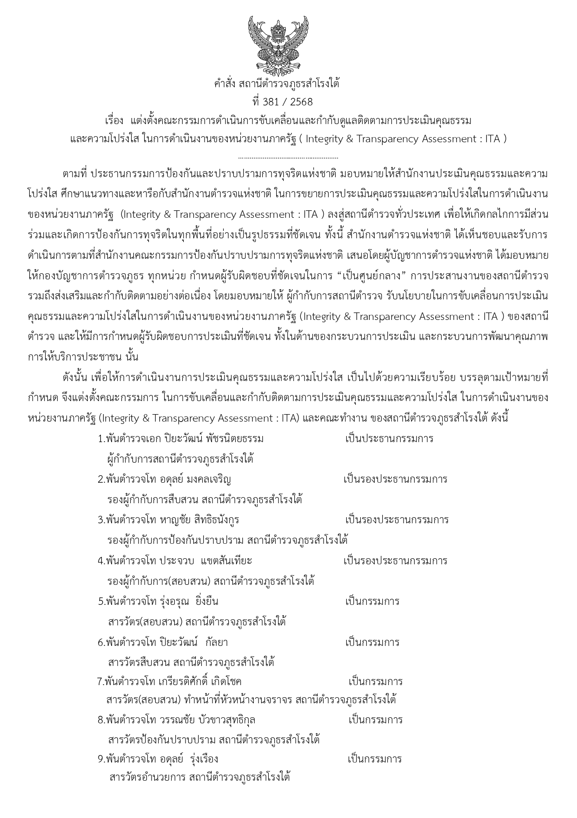

สรุปผลการดำเนินงานตามมาตรการยกระดับคุณธรรมและความโปร่งใสภายในหน่วยงาน
สถานีตำรวจภูธรสำโรงใต้ ได้ดำเนินการตามมาตรการยกระดับคุณธรรมและความโปร่งใสภายในหน่วยงาน ประจำปีงบประมาณ พ.ศ.2569 ครอบคลุมทั้ง 9 มาตรการหลัก โดยมีการกำหนดกิจกรรม แนวทางการดำเนินงาน และติดตามผลอย่างต่อเนื่อง ซึ่งสามารถสรุปผลการดำเนินงานได้ดังนี้

ลำดับ | มาตรการ | กิจกรรมที่ดำเนินการ | ผลการดำเนินงาน
1 | การปฏิบัติหน้าที่ | ประชุมชี้แจงและกำชับการปฏิบัติหน้าที่ รวมถึงประชาสัมพันธ์การประเมิน IIT แก่ข้าราชการตำรวจ | ดำเนินการแล้ว
2 | การใช้งบประมาณ | กำกับติดตามการใช้งบประมาณและการจัดซื้อจัดจ้าง | ดำเนินการแล้ว
3 | การใช้อำนาจ | ประชุมกำชับการใช้อำนาจตามกฎหมายและระเบียบ | ดำเนินการแล้ว
4 | การใช้ทรัพย์สินของราชการ | ควบคุมการใช้ทรัพย์สินของทางราชการและตรวจสอบครุภัณฑ์ | ดำเนินการแล้ว
5 | การแก้ไขปัญหาการทุจริต | ประกาศนโยบาย No Gift Policy และ Anti-Bribery Policy | ดำเนินการแล้ว
6 | ความสุจริตในการดำเนินงาน | ส่งเสริมการให้บริการประชาชนด้วยความโปร่งใสและเป็นธรรม | ดำเนินการแล้ว
7 | ความเสี่ยงในการติดต่อหรือรับบริการ | จัดช่องทางร้องเรียน ประชาสัมพันธ์ข้อมูล และส่งเสริมการตอบแบบประเมิน EIT | ดำเนินการแล้ว
8 | การเปิดเผยข้อมูลสาธารณะ (OIT) | เผยแพร่และปรับปรุงข้อมูลสาธารณะผ่านเว็บไซต์ของหน่วยงาน | ดำเนินการแล้ว
9 | การป้องกันการทุจริต | ดำเนินมาตรการป้องกันการทุจริตและสร้างจิตสำนึกด้านคุณธรรมและความโปร่งใส | ดำเนินการแล้ว

1. ผลการดำเนินงานด้านการปฏิบัติหน้าที่
สถานีตำรวจภูธรสำโรงใต้ ได้ดำเนินการตามมาตรการยกระดับคุณธรรมและความโปร่งใสด้านการปฏิบัติหน้าที่ โดยมุ่งเน้นการส่งเสริมให้ข้าราชการตำรวจทุกนายปฏิบัติหน้าที่ด้วยความซื่อสัตย์สุจริต โปร่งใส เป็นธรรม และยึดมั่นในจรรยาบรรณวิชาชีพตำรวจ ตลอดจนปฏิบัติหน้าที่ตามกฎหมาย ระเบียบ และข้อสั่งการของผู้บังคับบัญชาอย่างเคร่งครัด เพื่อให้ประชาชนได้รับการบริการอย่างมีประสิทธิภาพ รวดเร็ว และเท่าเทียม
ในการดำเนินงานดังกล่าว สถานีตำรวจภูธรสำโรงใต้ ได้จัดให้มีการประชุมชี้แจงแนวทางการปฏิบัติหน้าที่แก่ข้าราชการตำรวจทุกสายงานอย่างต่อเนื่อง เพื่อสร้างความรู้ ความเข้าใจเกี่ยวกับหลักคุณธรรม ความโปร่งใส และมาตรฐานการให้บริการประชาชน พร้อมทั้งกำชับให้เจ้าหน้าที่ตำรวจปฏิบัติหน้าที่ด้วยความรับผิดชอบ ยึดหลักธรรมาภิบาล และคำนึงถึงประโยชน์ของประชาชนเป็นสำคัญ
นอกจากนี้ หน่วยงานยังได้ดำเนินการประชาสัมพันธ์และสร้างความรู้ความเข้าใจเกี่ยวกับการประเมินคุณธรรมและความโปร่งใสในการดำเนินงานของสถานีตำรวจ (Police Integrity and Transparency Assessment : Police ITA) ให้แก่ข้าราชการตำรวจในสังกัด โดยเฉพาะการประเมินแบบวัดการรับรู้ของผู้มีส่วนได้ส่วนเสียภายใน (Internal Integrity and Transparency Assessment : IIT) เพื่อส่งเสริมการมีส่วนร่วมของบุคลากรในการสะท้อนความคิดเห็นเกี่ยวกับการบริหารงาน การปฏิบัติหน้าที่ และความโปร่งใสภายในหน่วยงาน อันจะนำไปสู่การพัฒนาประสิทธิภาพการปฏิบัติราชการและยกระดับมาตรฐานการให้บริการประชาชน
ผู้บังคับบัญชาได้มีการกำกับ ดูแล และติดตามผลการปฏิบัติงานของผู้ใต้บังคับบัญชาอย่างต่อเนื่อง ผ่านการประชุมบริหาร การประชุมประจำเดือน และการถ่ายทอดข้อสั่งการในโอกาสต่าง ๆ เพื่อให้การปฏิบัติหน้าที่ของเจ้าหน้าที่ตำรวจเป็นไปด้วยความเรียบร้อย ถูกต้องตามกฎหมาย และสามารถตรวจสอบได้
ผลการดำเนินงานด้านการปฏิบัติหน้าที่ ส่งผลให้ข้าราชการตำรวจในสังกัดมีความตระหนักรู้เกี่ยวกับการปฏิบัติหน้าที่ด้วยความโปร่งใสและเป็นธรรมมากยิ่งขึ้น สามารถให้บริการประชาชนได้อย่างมีประสิทธิภาพ และไม่ปรากฏข้อร้องเรียนเกี่ยวกับการเลือกปฏิบัติ การละเว้นการปฏิบัติหน้าที่ หรือการแสวงหาประโยชน์โดยมิชอบจากการปฏิบัติหน้าที่
ผลการดำเนินงาน
• จัดประชุมชี้แจงและกำชับแนวทางการปฏิบัติหน้าที่แก่ข้าราชการตำรวจในสังกัด
• ประชาสัมพันธ์และสร้างความเข้าใจเกี่ยวกับการประเมิน IIT ให้แก่บุคลากรภายในหน่วยงาน
• ส่งเสริมการมีส่วนร่วมของข้าราชการตำรวจในการตอบแบบวัดการรับรู้ IIT
• กำชับการปฏิบัติหน้าที่ตามกฎหมาย ระเบียบ และข้อสั่งการของทางราชการ
• ส่งเสริมการให้บริการประชาชนด้วยความสุภาพ รวดเร็ว และเป็นธรรม
• กำกับติดตามการปฏิบัติงานของเจ้าหน้าที่ตำรวจอย่างต่อเนื่อง
• ไม่ปรากฏข้อร้องเรียนเกี่ยวกับการละเว้นการปฏิบัติหน้าที่ หรือการเรียกรับผลประโยชน์จากการปฏิบัติหน้าที่

ภาพประกอบการดำเนินงาน
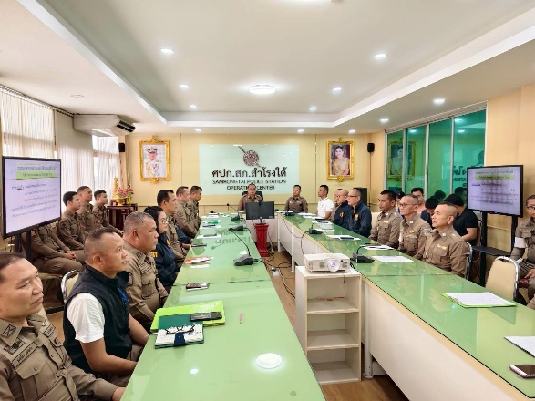
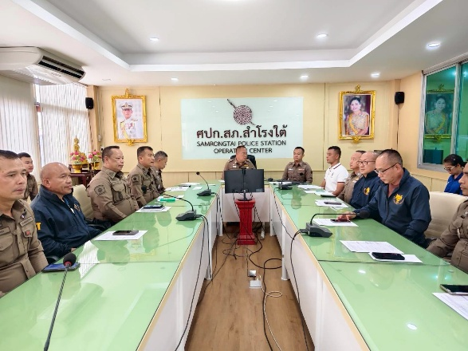

- วันที่ (8 เม.ย.69 ) เวลา 09.00 น. พ.ต.อ.ปิยะวัฒน์ พัชรนิตยธรรม ผกก.สภ.สำโรงใต้ ได้ประชุมชี้แจงแนวทางการดำเนินงานตามโครงการ Police ITA ให้แก่ข้าราชการตำรวจในสังกัด ณ ห้องประชุม ชั้น 3 สภ.สำโรงใต้

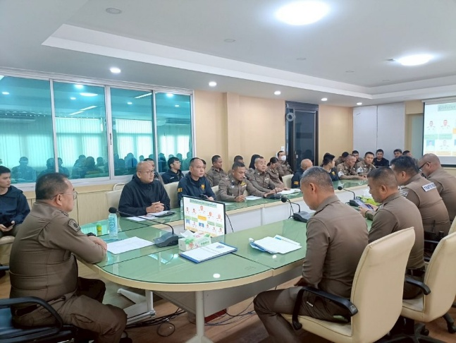
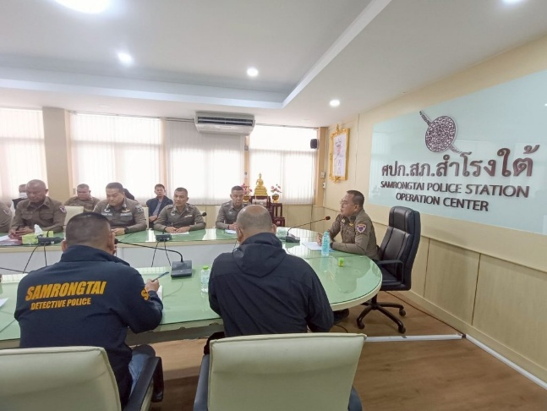

- วันที่ 2 พ.ค.69 เวลา 10.30 น. พ.ต.อ.ปิยะวัฒน์ พัชรนิตยธรรม ผกก.สภ.สำโรงใต้ ได้ประชุมดำเนินการประชาสัมพันธ์และสร้างความเข้าใจเกี่ยวกับการประเมินแบบวัดการรับรู้ของผู้มีส่วนได้ส่วนเสียภายใน (Internal Integrity and Transparency Assessment : IIT) ให้แก่ข้าราชการตำรวจในสังกัด เพื่อให้บุคลากรมีความรู้ความเข้าใจเกี่ยวกับวัตถุประสงค์ หลักเกณฑ์ และแนวทางการประเมิน รวมถึงตระหนักถึงความสำคัญของการปฏิบัติหน้าที่ด้วยความซื่อสัตย์สุจริต โปร่งใส และเป็นธรรม อันจะนำไปสู่การยกระดับคุณธรรมและความโปร่งใสในการดำเนินงานของหน่วยงานอย่างมีประสิทธิภาพ

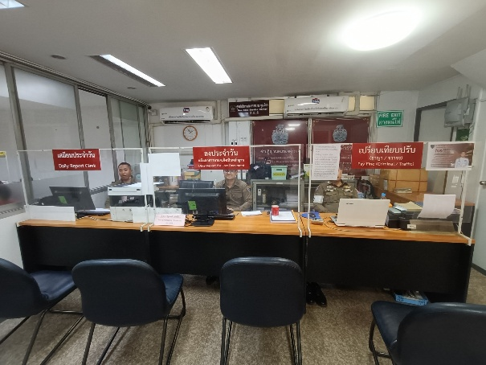
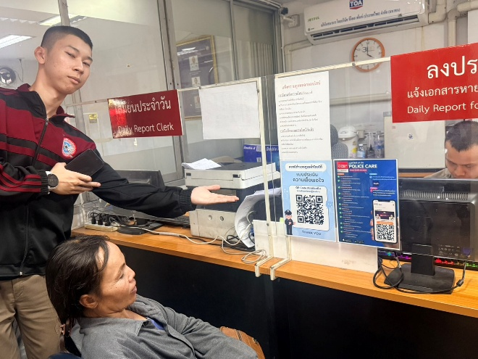

- การให้บริการประชาชน ณ จุดบริการประชาชน (One Stop Service) สถานีตำรวจภูธรสำโรงใต้
- จัดให้มีผู้ทำหน้าที่ประชาสัมพันธ์บนสถานีตำรวจ

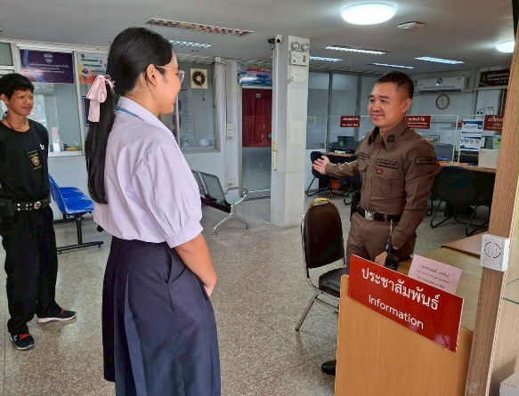

- ให้คำแนะนำขั้นตอนการติดต่องานแก่ผู้มาใช้บริการ/ผู้ติดต่อราชการ
- มีป้าย “ประชาสัมพันธ์”“Information”

2. ผลการดำเนินงานด้านการใช้งบประมาณ
สถานีตำรวจภูธรสำโรงใต้ ให้ความสำคัญกับการบริหารงบประมาณของทางราชการตามหลักธรรมาภิบาล โดยยึดหลักความคุ้มค่า โปร่งใส ตรวจสอบได้ และเป็นไปตามระเบียบกฎหมายที่เกี่ยวข้อง เพื่อให้การใช้จ่ายงบประมาณเกิดประโยชน์สูงสุดต่อทางราชการและประชาชน
หน่วยงานได้มีการประชุมชี้แจงและสร้างความเข้าใจเกี่ยวกับการใช้จ่ายงบประมาณแก่เจ้าหน้าที่ผู้รับผิดชอบ พร้อมทั้งกำชับให้มีการดำเนินการตามระเบียบว่าด้วยการเบิกจ่ายเงิน การจัดซื้อจัดจ้าง และการบริหารพัสดุภาครัฐอย่างเคร่งครัด รวมถึงมีการเผยแพร่ข้อมูลที่เกี่ยวข้องให้สามารถตรวจสอบได้ตามหลักความโปร่งใส
นอกจากนี้ ยังได้มีการควบคุม กำกับ และติดตามการใช้จ่ายงบประมาณอย่างต่อเนื่อง โดยผู้บังคับบัญชาและเจ้าหน้าที่ผู้รับผิดชอบ เพื่อป้องกันความเสี่ยงจากการใช้จ่ายงบประมาณที่ไม่ถูกต้อง และลดโอกาสการเกิดการทุจริตหรือผลประโยชน์ทับซ้อนในการปฏิบัติราชการ
ผลการดำเนินงานพบว่า การใช้จ่ายงบประมาณของสถานีตำรวจภูธรสำโรงใต้เป็นไปตามแผนงานและวัตถุประสงค์ที่กำหนด มีความถูกต้องตามระเบียบของทางราชการ และสามารถตรวจสอบได้ทุกขั้นตอน
ผลการดำเนินงาน
- มีการชี้แจงแนวทางการใช้จ่ายงบประมาณแก่เจ้าหน้าที่ผู้รับผิดชอบ
- มีการกำกับดูแลการเบิกจ่ายงบประมาณตามระเบียบราชการ
- มีการดำเนินการจัดซื้อจัดจ้างอย่างโปร่งใสและตรวจสอบได้
- มีการควบคุมและติดตามการใช้จ่ายงบประมาณอย่างต่อเนื่อง
- ไม่ปรากฏข้อร้องเรียนเกี่ยวกับการใช้จ่ายงบประมาณหรือการจัดซื้อจัดจ้างของหน่วยงาน
ภาพประกอบการดำเนินงาน
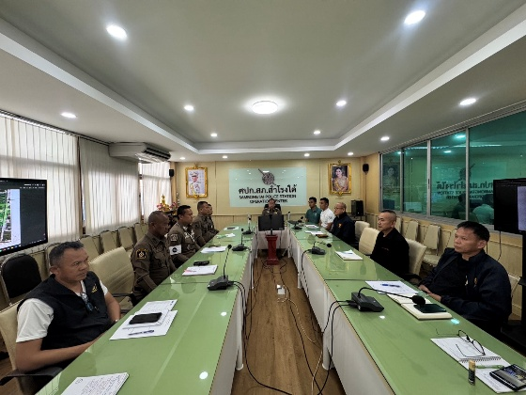
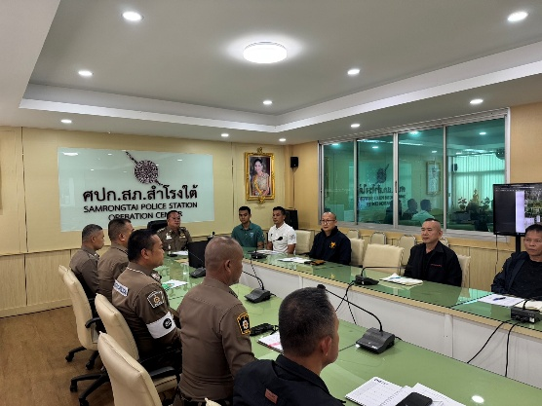

- วันที่ 5 พ.ค.2569 พ.ต.อ.ปิยะวัฒน์ พัชรนิตยธรรม ผกก.สภ.สำโรงใต้ ได้ประชุมชี้แจงแนวทางการใช้จ่ายงบประมาณ ให้กับหัวหน้าสายงาน และเจ้าหน้ที่ธุรการทุกสายงาน

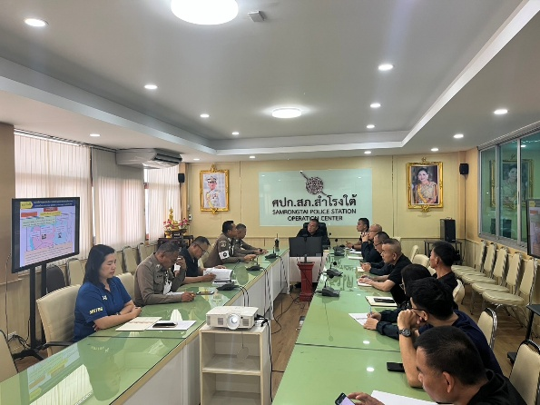
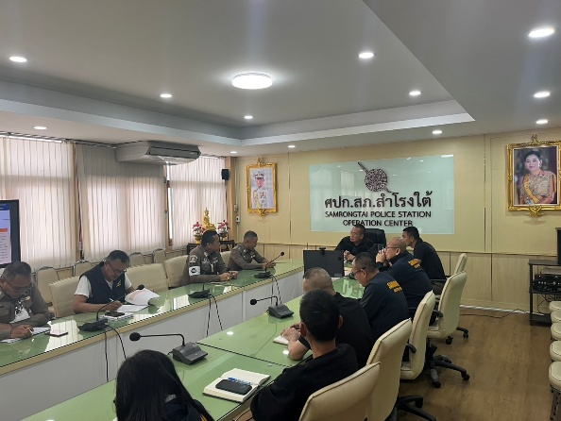

- วันที่ 17 เม.ย.2569 พ.ต.อ.ปิยะวัฒน์ พัชรนิตยธรรม ผกก.สภ.สำโรงใต้ กำกับ ติดตาม และตรวจสอบการดำเนินงานด้านการเงิน การบัญชี และพัสดุของหน่วยงาน พร้อมกำชับเจ้าหน้าที่ผู้รับผิดชอบให้ปฏิบัติตามระเบียบ กฎหมาย และแนวทางปฏิบัติที่เกี่ยวข้องอย่างเคร่งครัด เพื่อให้การบริหารงบประมาณ การเบิกจ่าย และการจัดการพัสดุเป็นไปด้วยความโปร่งใส ถูกต้อง สามารถตรวจสอบได้ และเกิดประโยชน์สูงสุดต่อทางราชการ

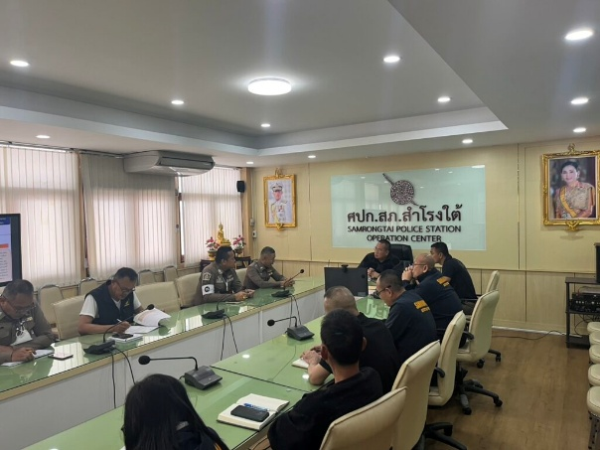
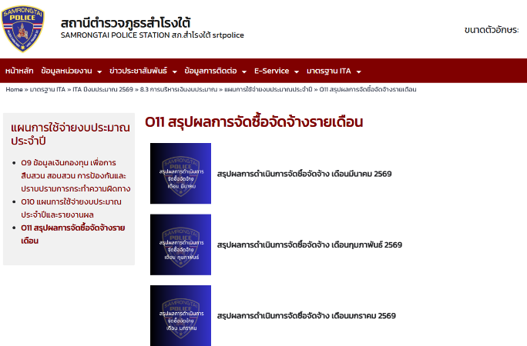

- พ.ต.อ.ปิยะวัฒน์ พัชรนิตยธรรม ผกก.สภ.สำโรงใต้ ได้กำกับ ดูแล และติดตามการดำเนินการด้านการจัดซื้อจัดจ้างของหน่วยงาน พร้อมกำชับเจ้าหน้าที่ผู้รับผิดชอบให้ดำเนินการตามพระราชบัญญัติการจัดซื้อจัดจ้างและการบริหารพัสดุภาครัฐ พ.ศ.2560 รวมถึงระเบียบและแนวทางปฏิบัติที่เกี่ยวข้องอย่างเคร่งครัด เพื่อให้การจัดซื้อจัดจ้างเป็นไปด้วยความโปร่งใส เป็นธรรม สามารถตรวจสอบได้ ให้เกิดประโยชน์สูงสุดต่อทางราชการ และได้ประกาศผลการจัดซื้อจัดจ้างผ่านทางเว็บไซต์ของสถานีตำรวจภูธรสำโรงใต้

3. ผลการดำเนินงานด้านการใช้อำนาจ
สถานีตำรวจภูธรสำโรงใต้ ได้ให้ความสำคัญกับการใช้อำนาจหน้าที่ของผู้บังคับบัญชาและข้าราชการตำรวจทุกระดับ โดยยึดหลักนิติธรรม ความเสมอภาค ความเป็นธรรม และความโปร่งใสในการปฏิบัติราชการ เพื่อป้องกันการใช้อำนาจในทางมิชอบ การเลือกปฏิบัติ และการแสวงหาผลประโยชน์ส่วนตนจากตำแหน่งหน้าที่ราชการ
หน่วยงานได้ดำเนินการประชุมชี้แจงและกำชับแนวทางการใช้อำนาจตามกฎหมาย ระเบียบ และข้อบังคับที่เกี่ยวข้องแก่ข้าราชการตำรวจทุกสายงานอย่างต่อเนื่อง โดยเน้นย้ำให้เจ้าหน้าที่ตำรวจปฏิบัติหน้าที่ด้วยความรับผิดชอบ คำนึงถึงสิทธิและเสรีภาพของประชาชน รวมถึงยึดถือประโยชน์ของทางราชการและประชาชนเป็นสำคัญ
นอกจากนี้ ผู้บังคับบัญชาได้กำกับดูแลและติดตามผลการปฏิบัติงานของผู้ใต้บังคับบัญชาอย่างใกล้ชิด เพื่อป้องกันมิให้เกิดการใช้อำนาจเกินขอบเขตหน้าที่ หรือการใช้อำนาจในลักษณะที่อาจก่อให้เกิดความไม่เป็นธรรมแก่ประชาชน รวมทั้งส่งเสริมให้บุคลากรทุกระดับปฏิบัติตามหลักคุณธรรม จริยธรรม และจรรยาบรรณของข้าราชการตำรวจ
จากการดำเนินมาตรการดังกล่าว ส่งผลให้การใช้อำนาจของข้าราชการตำรวจในสังกัดเป็นไปตามกรอบของกฎหมายและระเบียบราชการ ไม่ปรากฏข้อร้องเรียนเกี่ยวกับการใช้อำนาจโดยมิชอบ หรือการเลือกปฏิบัติในการปฏิบัติหน้าที่
ผลการดำเนินงาน
- มีการประชุมชี้แจงแนวทางการใช้อำนาจตามกฎหมายและระเบียบราชการ
- ผู้บังคับบัญชามีการกำกับติดตามการปฏิบัติงานอย่างต่อเนื่อง
- ส่งเสริมการปฏิบัติหน้าที่ตามหลักคุณธรรมและจริยธรรม
- ไม่มีข้อร้องเรียนเกี่ยวกับการใช้อำนาจโดยมิชอบหรือการเลือกปฏิบัติ
ภาพประกอบการดำเนินงาน
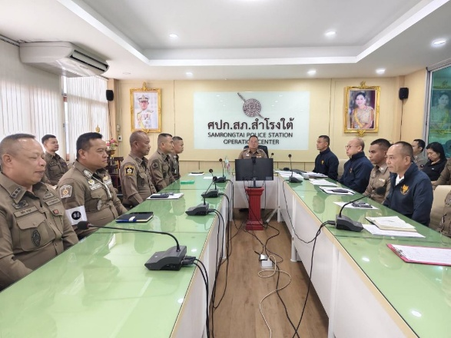
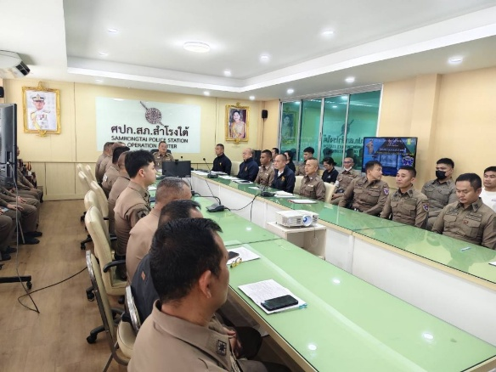

- วันที่ 2 ก.พ.69 พ.ต.อ.ปิยะวัฒน์ พัชรนิตยธรรม ผกก.สภ.สำโรงใต้ เป็นประธานการประชุมบริหาร พร้อมกำชับแนวทางการปฏิบัติหน้าที่แก่ข้าราชการตำรวจในสังกัด โดยเน้นย้ำให้เจ้าหน้าที่ตำรวจทุกนายปฏิบัติหน้าที่ด้วยความซื่อสัตย์สุจริต โปร่งใส เป็นธรรม ยึดถือกฎหมาย ระเบียบ และข้อสั่งการของผู้บังคับบัญชาอย่างเคร่งครัด เพื่อยกระดับมาตรฐานการปฏิบัติงานและการให้บริการประชาชนให้มีประสิทธิภาพ สามารถตรวจสอบได้ และสร้างความเชื่อมั่นต่อประชาชนผู้มารับบริการ
ภาพประกอบการดำเนินงาน
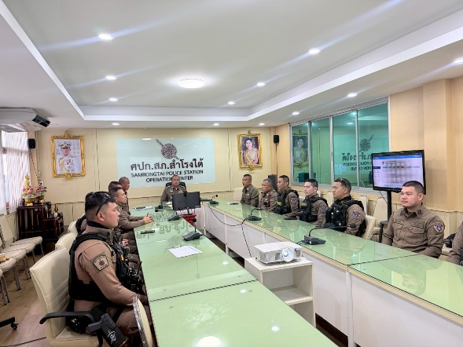
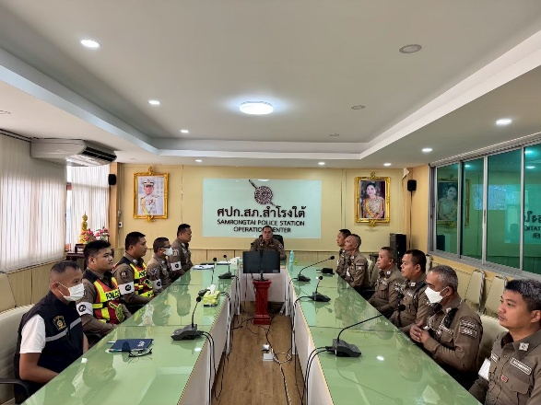

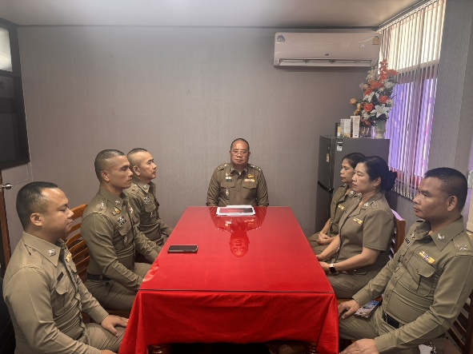
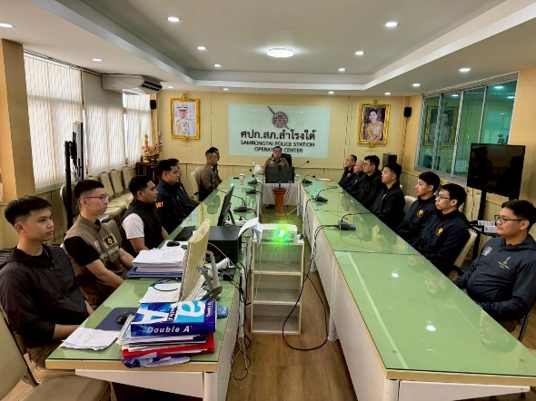

- พ.ต.อ.ปิยะวัฒน์ พัชรนิตยธรรม ผกก.สภ.สำโรงใต้ เป็นประธานการประชุมหัวหน้าสายงานเพื่อติดตามผลการปฏิบัติงานของแต่ละสายงาน พร้อมรับทราบปัญหา อุปสรรค และข้อเสนอแนะในการปฏิบัติราชการ โดยได้กำชับให้หัวหน้าสายงานกำกับดูแลผู้ใต้บังคับบัญชาให้ปฏิบัติหน้าที่ตามกฎหมาย ระเบียบ และข้อสั่งการของสำนักงานตำรวจแห่งชาติอย่างเคร่งครัด เพื่อยกระดับประสิทธิภาพการปฏิบัติงาน การให้บริการประชาชน และเสริมสร้างความโปร่งใสในการดำเนินงานของหน่วยงาน

4. ผลการดำเนินงานด้านการใช้ทรัพย์สินของราชการ
สถานีตำรวจภูธรสำโรงใต้ ได้ดำเนินการตามมาตรการควบคุมการใช้ทรัพย์สินของทางราชการ เพื่อให้เกิดความคุ้มค่า โปร่งใส และสามารถตรวจสอบได้ โดยกำหนดแนวทางการใช้ การเก็บรักษา และการควบคุมทรัพย์สินของทางราชการให้เป็นไปตามระเบียบและข้อกำหนดที่เกี่ยวข้องอย่างเคร่งครัด
หน่วยงานได้มีการประชุมชี้แจงสร้างความรู้ความเข้าใจแก่ข้าราชการตำรวจในสังกัดเกี่ยวกับการใช้ทรัพย์สินของทางราชการ พร้อมกำชับให้มีการใช้ทรัพย์สินของทางราชการเพื่อประโยชน์ของทางราชการเท่านั้น และห้ามนำไปใช้เพื่อประโยชน์ส่วนตนหรือบุคคลอื่นโดยเด็ดขาด
นอกจากนี้ ยังมีการควบคุมดูแลการเบิกจ่าย การยืม และการคืนพัสดุ ครุภัณฑ์ และทรัพย์สินของทางราชการอย่างเป็นระบบ รวมถึงมีการตรวจสอบสภาพและบัญชีทรัพย์สินของทางราชการเป็นประจำ เพื่อป้องกันการสูญหาย การชำรุดเสียหาย และการนำทรัพย์สินของทางราชการไปใช้โดยมิชอบ
ผลการดำเนินงานพบว่า ข้าราชการตำรวจในสังกัดมีความเข้าใจเกี่ยวกับแนวทางการใช้ทรัพย์สินของทางราชการมากยิ่งขึ้น และไม่ปรากฏกรณีร้องเรียนหรือการกระทำผิดเกี่ยวกับการนำทรัพย์สินของทางราชการไปใช้เพื่อประโยชน์ส่วนตน
ผลการดำเนินงาน
- มีการประชุมชี้แจงแนวทางการใช้ทรัพย์สินของทางราชการ
- มีระบบควบคุมการเบิกจ่ายและการยืม-คืนทรัพย์สิน
- มีการตรวจสอบครุภัณฑ์และพัสดุประจำปี
- มีการกำกับติดตามการใช้รถราชการและทรัพย์สินของทางราชการอย่างต่อเนื่อง
- ไม่ปรากฏการร้องเรียนหรือการกระทำผิดเกี่ยวกับการใช้ทรัพย์สินของทางราชการ
ภาพประกอบการดำเนินงาน
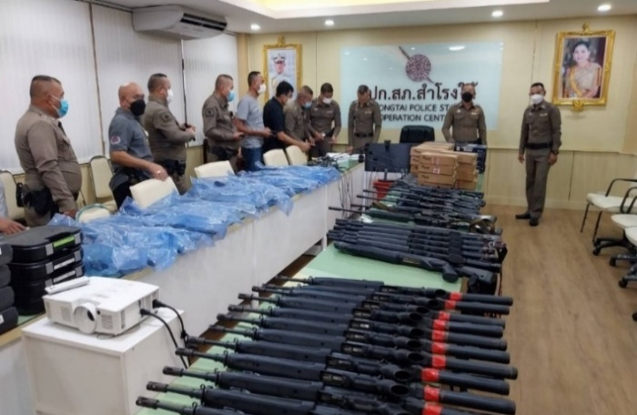
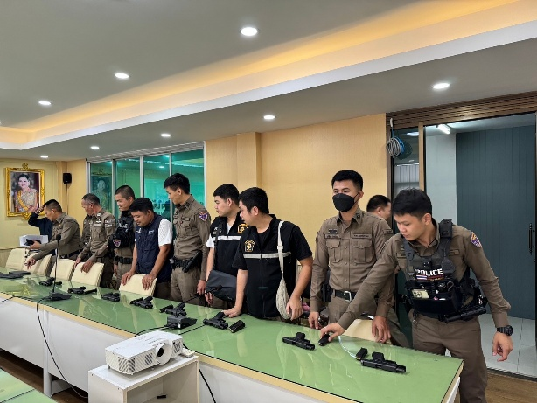

- พ.ต.อ.ปิยะวัฒน์ พัชรนิตยธรรม ผกก.สภ.สำโรงใต้ เป็นประธานการประชุมชี้แจงแนวทางการใช้ทรัพย์สินของทางราชการแก่ข้าราชการตำรวจในสังกัด พร้อมกำชับให้เจ้าหน้าที่ทุกนายใช้ทรัพย์สินของทางราชการให้เกิดประโยชน์สูงสุดต่อทางราชการ ปฏิบัติตามระเบียบและข้อกำหนดที่เกี่ยวข้องอย่างเคร่งครัด รวมทั้งตระหนักถึงความรับผิดชอบในการดูแลรักษา การเบิกจ่าย และการใช้ทรัพย์สินของทางราชการอย่างถูกต้อง โปร่งใส และสามารถตรวจสอบได้ เพื่อป้องกันการนำทรัพย์สินของทางราชการไปใช้เพื่อประโยชน์ส่วนตนหรือในทางที่ไม่เหมาะสม

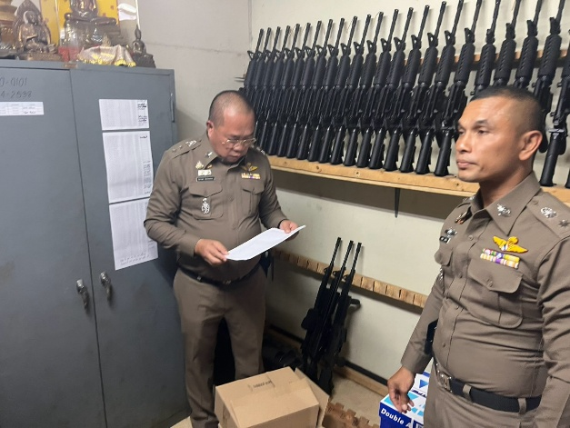
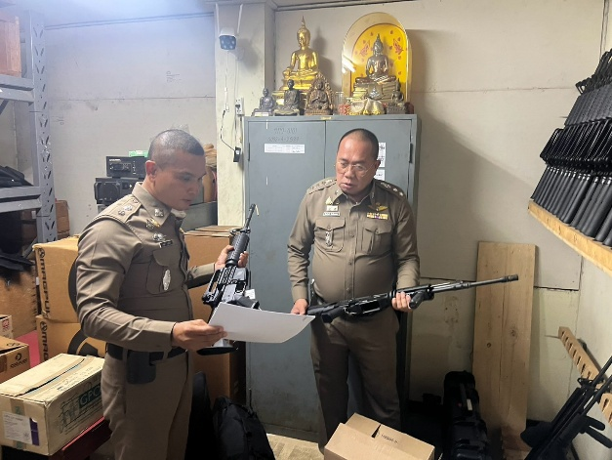

- พ.ต.อ.ปิยะวัฒน์ พัชรนิตยธรรม ผกก.สภ.สำโรงใต้ ดำเนินการตรวจสอบครุภัณฑ์และพัสดุของหน่วยงาน พร้อมกำชับเจ้าหน้าที่ผู้รับผิดชอบให้มีการควบคุม ดูแล และจัดเก็บทรัพย์สินของทางราชการให้เป็นไปตามระเบียบที่กำหนด รวมทั้งตรวจสอบความถูกต้องของทะเบียนคุมครุภัณฑ์และพัสดุ เพื่อให้ทรัพย์สินของทางราชการมีความพร้อมต่อการใช้งาน สามารถตรวจสอบได้ และป้องกันการสูญหาย ชำรุด หรือการนำไปใช้โดยมิชอบ อันเป็นการส่งเสริมความโปร่งใสและประสิทธิภาพในการบริหารจัดการทรัพย์สินของหน่วยงาน

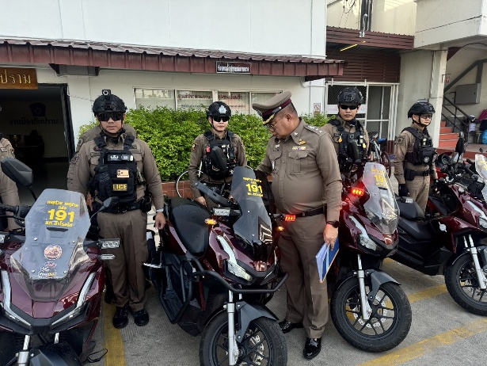
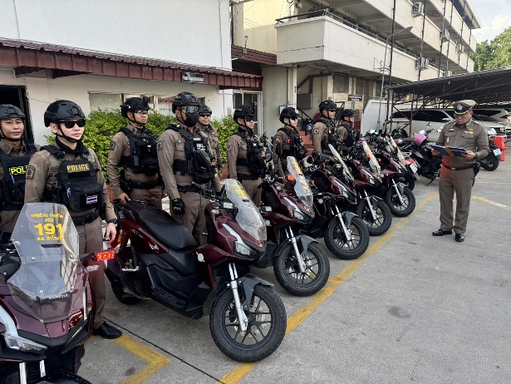

- พ.ต.อ.ปิยะวัฒน์ พัชรนิตยธรรม ผกก.สภ.สำโรงใต้ กำกับ ดูแล และตรวจสอบการใช้และการบำรุงรักษารถราชการของหน่วยงาน พร้อมกำชับเจ้าหน้าที่ผู้รับผิดชอบให้ดำเนินการตรวจสภาพรถยนต์ราชการให้มีความพร้อมต่อการปฏิบัติภารกิจอยู่เสมอ รวมทั้งควบคุมการใช้รถราชการให้เป็นไปตามระเบียบของทางราชการ มีการบันทึกการใช้รถ การตรวจสอบสภาพ และการบำรุงรักษาอย่างต่อเนื่อง เพื่อให้เกิดความคุ้มค่า ปลอดภัย โปร่งใส และสามารถตรวจสอบได้ อันเป็นการสนับสนุนการปฏิบัติภารกิจของหน่วยงานให้เป็นไปอย่างมีประสิทธิภาพ

5. ผลการดำเนินงานด้านการแก้ไขปัญหาการทุจริต
สถานีตำรวจภูธรสำโรงใต้ ได้กำหนดมาตรการและแนวทางในการป้องกันและแก้ไขปัญหาการทุจริตภายในหน่วยงานอย่างเป็นรูปธรรม โดยมุ่งเน้นการสร้างจิตสำนึกด้านคุณธรรม จริยธรรม และความซื่อสัตย์สุจริตให้แก่ข้าราชการตำรวจทุกนาย รวมทั้งส่งเสริมวัฒนธรรมองค์กรที่ไม่ยอมรับการทุจริตทุกรูปแบบ
หน่วยงานได้ดำเนินการประชาสัมพันธ์นโยบายต่อต้านการรับสินบน (Anti-Bribery Policy) และนโยบายไม่รับของขวัญและของกำนัลทุกชนิดจากการปฏิบัติหน้าที่ (No Gift Policy) ให้แก่ข้าราชการตำรวจในสังกัดได้รับทราบและถือปฏิบัติอย่างเคร่งครัด พร้อมทั้งกำชับให้ผู้บังคับบัญชาทุกระดับเป็นแบบอย่างที่ดีในการปฏิบัติหน้าที่ด้วยความซื่อสัตย์สุจริต โปร่งใส และตรวจสอบได้
นอกจากนี้ ยังมีการติดตาม ตรวจสอบ และประเมินผลการดำเนินงานด้านการป้องกันการทุจริตอย่างต่อเนื่อง รวมถึงเปิดโอกาสให้ประชาชนสามารถแจ้งข้อมูลหรือร้องเรียนเกี่ยวกับการปฏิบัติหน้าที่ของเจ้าหน้าที่ตำรวจผ่านช่องทางต่าง ๆ ของหน่วยงานได้อย่างสะดวกและปลอดภัย
จากการดำเนินงานดังกล่าว ไม่ปรากฏกรณีการทุจริตหรือประพฤติมิชอบของข้าราชการตำรวจในสังกัด และสามารถเสริมสร้างวัฒนธรรมองค์กรแห่งความโปร่งใสได้อย่างเป็นรูปธรรม
ผลการดำเนินงาน
- ประชาสัมพันธ์นโยบาย Anti-Bribery Policy และ No Gift Policy อย่างต่อเนื่อง
- จัดกิจกรรมสร้างจิตสำนึกด้านคุณธรรมและความโปร่งใส
- กำกับติดตามการปฏิบัติหน้าที่ของเจ้าหน้าที่ตำรวจอย่างใกล้ชิด
- เปิดช่องทางรับเรื่องร้องเรียนและข้อเสนอแนะจากประชาชน
- ไม่ปรากฏกรณีการทุจริตหรือประพฤติมิชอบของเจ้าหน้าที่ตำรวจในสังกัด
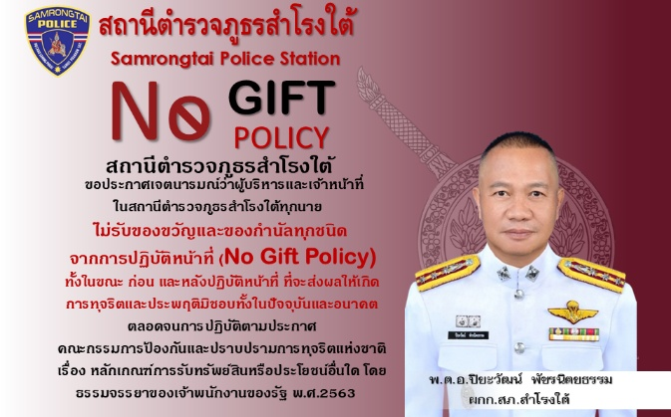
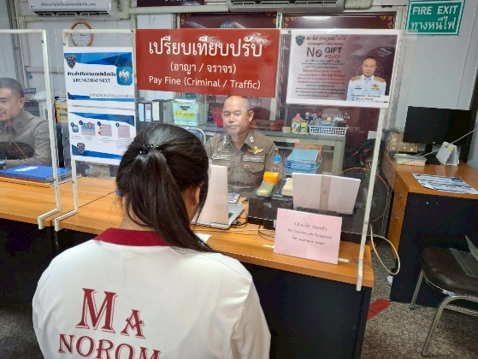
ภาพประกอบการดำเนินงาน

- พ.ต.อ.ปิยะวัฒน์ พัชรนิตยธรรม ผกก.สภ.สำโรงใต้ ประกาศนโยบายต่อต้านการรับสินบน (Anti-Bribery Policy) และนโยบายไม่รับของขวัญและของกำนัลทุกชนิดจากการปฏิบัติหน้าที่ (No Gift Policy) พร้อมมอบนโยบายให้ข้าราชการตำรวจในสังกัดทุกนายถือปฏิบัติอย่างเคร่งครัด โดยเน้นย้ำการปฏิบัติหน้าที่ด้วยความซื่อสัตย์สุจริต โปร่งใส เป็นธรรม ไม่รับ ไม่ให้ และไม่เรียกรับทรัพย์สิน ของขวัญ ของกำนัล หรือประโยชน์อื่นใดจากการปฏิบัติหน้าที่ ทั้งทางตรงและทางอ้อม เพื่อป้องกันการทุจริต การแสวงหาผลประโยชน์โดยมิชอบ และเสริมสร้างวัฒนธรรมองค์กรแห่งคุณธรรมและความโปร่งใส อันจะนำไปสู่การสร้างความเชื่อมั่นและศรัทธาของประชาชนต่อการปฏิบัติราชการของสถานีตำรวจภูธรสำโรงใต้
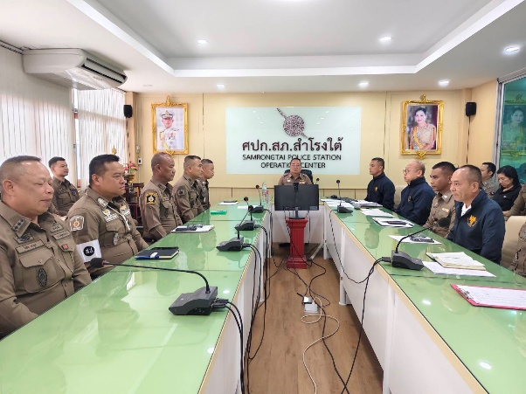
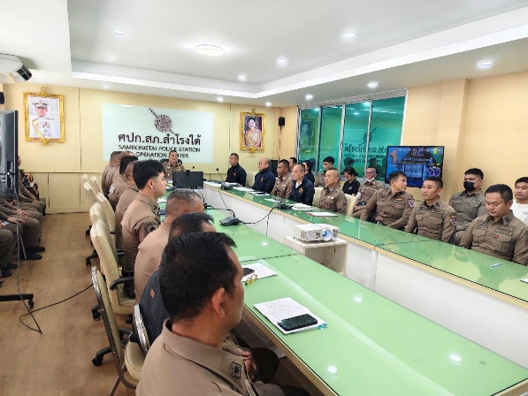

- พ.ต.อ.ปิยะวัฒน์ พัชรนิตยธรรม ผกก.สภ.สำโรงใต้ เป็นประธานการประชุมกำชับแนวทางการป้องกันการทุจริตแก่ข้าราชการตำรวจในสังกัด พร้อมมอบนโยบายและแนวทางการปฏิบัติราชการตามหลักคุณธรรมและความโปร่งใส โดยเน้นย้ำให้เจ้าหน้าที่ตำรวจทุกนายปฏิบัติหน้าที่ด้วยความซื่อสัตย์สุจริต ยึดถือกฎหมาย ระเบียบ และจริยธรรมของข้าราชการตำรวจอย่างเคร่งครัด รวมทั้งหลีกเลี่ยงการกระทำที่อาจก่อให้เกิดความขัดกันระหว่างผลประโยชน์ส่วนตนและผลประโยชน์ส่วนรวม เพื่อป้องกันการทุจริตและประพฤติมิชอบ ตลอดจนสร้างวัฒนธรรมองค์กรที่โปร่งใส ตรวจสอบได้ และเป็นที่เชื่อมั่นของประชาชน
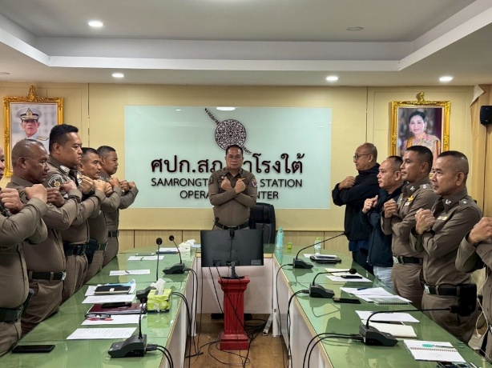
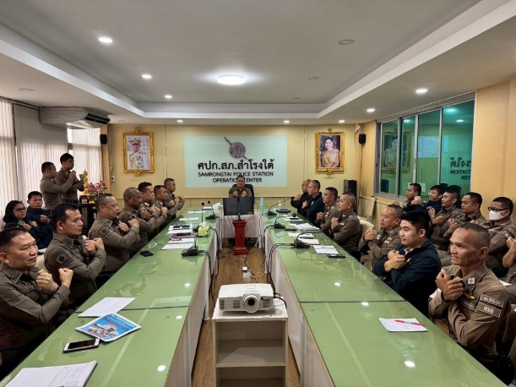

- พ.ต.อ.ปิยะวัฒน์ พัชรนิตยธรรม ผกก.สภ.สำโรงใต้ จัดกิจกรรมสร้างจิตสำนึกด้านคุณธรรมและความโปร่งใสแก่ข้าราชการตำรวจในสังกัด เพื่อส่งเสริมให้บุคลากรมีความตระหนักรู้และยึดมั่นในการปฏิบัติหน้าที่ด้วยความซื่อสัตย์สุจริต โปร่งใส เป็นธรรม และคำนึงถึงประโยชน์ส่วนรวมเป็นสำคัญ โดยได้เน้นย้ำการปฏิบัติตามหลักธรรมาภิบาล จรรยาบรรณของข้าราชการตำรวจ รวมถึงนโยบายต่อต้านการรับสินบน (Anti-Bribery Policy) และนโยบายไม่รับของขวัญและของกำนัลทุกชนิดจากการปฏิบัติหน้าที่ (No Gift Policy) เพื่อร่วมกันสร้างวัฒนธรรมองค์กรที่โปร่งใส ปราศจากการทุจริต และเป็นที่เชื่อมั่นของประชาชน

6. ผลการดำเนินงานด้านความสุจริตในการดำเนินงาน
สถานีตำรวจภูธรสำโรงใต้ ได้ให้ความสำคัญกับการส่งเสริมและพัฒนาการปฏิบัติราชการให้เป็นไปด้วยความสุจริต โปร่งใส และเป็นธรรม โดยมุ่งเน้นการให้บริการประชาชนด้วยความเสมอภาค ไม่เลือกปฏิบัติ และไม่แสวงหาผลประโยชน์โดยมิชอบจากการปฏิบัติหน้าที่ เพื่อสร้างความเชื่อมั่นและศรัทธาต่อองค์กรตำรวจ
หน่วยงานได้กำชับให้ข้าราชการตำรวจทุกนายยึดถือจรรยาบรรณวิชาชีพตำรวจ หลักคุณธรรม จริยธรรม และหลักธรรมาภิบาลในการปฏิบัติหน้าที่ พร้อมทั้งส่งเสริมการให้บริการประชาชนด้วยความสุภาพ รวดเร็ว โปร่งใส และสามารถตรวจสอบได้ โดยเฉพาะการรับแจ้งเหตุ การรับคำร้องทุกข์ การอำนวยความสะดวกแก่ประชาชน และการให้ข้อมูลข่าวสารที่ถูกต้องครบถ้วน
นอกจากนี้ สถานีตำรวจภูธรสำโรงใต้ ยังได้ส่งเสริมให้เจ้าหน้าที่ตำรวจปฏิบัติต่อประชาชนด้วยความเป็นธรรม มีการชี้แจงขั้นตอนการดำเนินงานอย่างชัดเจน รวมถึงเปิดโอกาสให้ประชาชนสามารถติดตามผลการดำเนินงานและแสดงความคิดเห็นเกี่ยวกับการให้บริการของหน่วยงานได้อย่างสะดวก
ผลการดำเนินงานสะท้อนให้เห็นถึงความมุ่งมั่นของหน่วยงานในการพัฒนาคุณภาพการให้บริการประชาชน และเสริมสร้างภาพลักษณ์องค์กรที่โปร่งใส เป็นธรรม และยึดประชาชนเป็นศูนย์กลาง
ผลการดำเนินงาน
- ส่งเสริมการให้บริการประชาชนตามหลักธรรมาภิบาล
- กำชับเจ้าหน้าที่ตำรวจปฏิบัติหน้าที่ด้วยความสุจริตและเป็นธรรม
- ชี้แจงขั้นตอนการให้บริการอย่างชัดเจน
- อำนวยความสะดวกแก่ประชาชนอย่างเท่าเทียม
- ไม่ปรากฏข้อร้องเรียนเกี่ยวกับการเรียกรับผลประโยชน์จากการให้บริการ
ภาพประกอบการดำเนินงาน
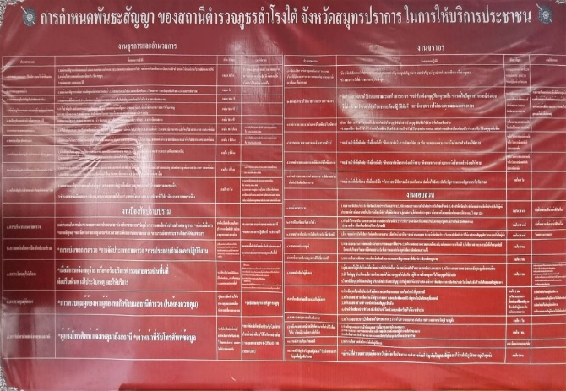
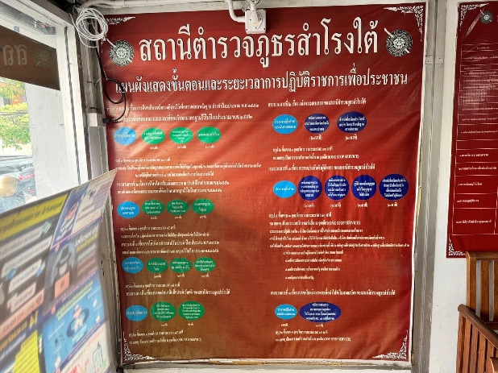

- สถานีตำรวจภูธรสำโรงใต้ มุ่งมั่นพัฒนาการให้บริการประชาชน ณ จุดบริการสถานีตำรวจ โดยอำนวยความสะดวกแก่ผู้มาติดต่อราชการด้วยความสุภาพ รวดเร็ว และเป็นธรรม พร้อมให้คำแนะนำและให้บริการตามภารกิจของสำนักงานตำรวจแห่งชาติ เพื่อสร้างความพึงพอใจ ความเชื่อมั่น และความประทับใจแก่ประชาชนผู้มาใช้บริการ
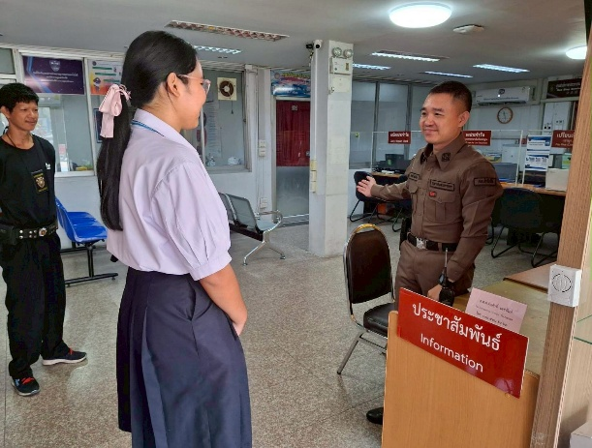

- สถานีตำรวจภูธรสำโรงใต้ ให้ความสำคัญกับการอำนวยความสะดวกแก่ประชาชนผู้มาติดต่อราชการ โดยจัดให้มีเจ้าหน้าที่คอยให้คำแนะนำและให้บริการด้วยความเอาใจใส่ พร้อมจัดสภาพแวดล้อมและจุดบริการให้เหมาะสม สะดวก ปลอดภัย และเข้าถึงได้ง่าย เพื่อให้ประชาชนได้รับบริการอย่างรวดเร็ว มีประสิทธิภาพ และเกิดความพึงพอใจสูงสุด
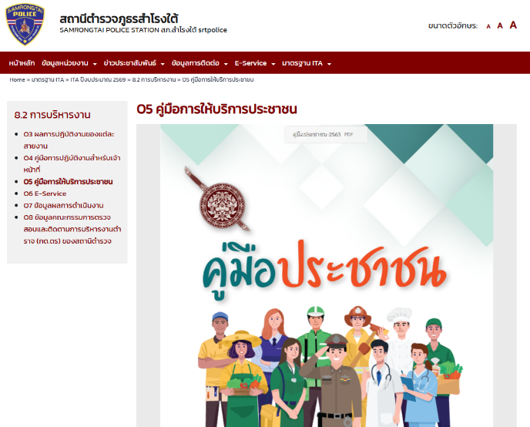
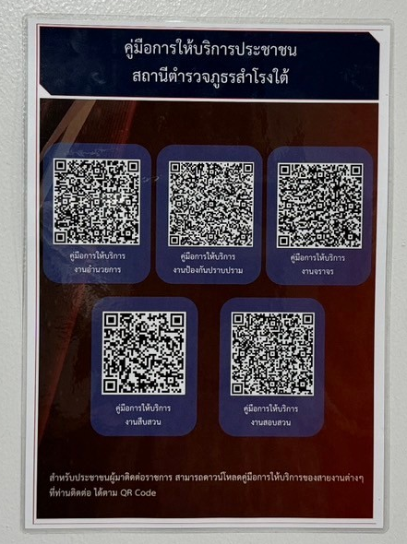

- สถานีตำรวจภูธรสำโรงใต้ ดำเนินการประชาสัมพันธ์ขั้นตอนการให้บริการประชาชนอย่างชัดเจนและทั่วถึง ผ่านป้ายประชาสัมพันธ์ สื่ออิเล็กทรอนิกส์ และช่องทางต่าง ๆ ของหน่วยงาน เพื่อให้ประชาชนสามารถรับทราบข้อมูล ขั้นตอน ระยะเวลา และเอกสารที่เกี่ยวข้องในการติดต่อราชการได้อย่างถูกต้อง สะดวก รวดเร็ว และโปร่งใส อันเป็นการยกระดับคุณภาพการให้บริการและสร้างความเชื่อมั่นแก่ประชาชน

7. ผลการดำเนินงานด้านความเสี่ยงในการติดต่อหรือรับบริการ
สถานีตำรวจภูธรสำโรงใต้ ได้ดำเนินการตามมาตรการลดความเสี่ยงต่อการเกิดการทุจริตหรือการเรียกรับผลประโยชน์ในการติดต่อราชการและการให้บริการประชาชน โดยมุ่งเน้นการสร้างความโปร่งใสในทุกขั้นตอนของการให้บริการ และส่งเสริมให้ประชาชนสามารถเข้าถึงข้อมูลข่าวสาร ช่องทางร้องเรียน และช่องทางการมีส่วนร่วมในการประเมินการดำเนินงานของหน่วยงานได้อย่างสะดวก
หน่วยงานได้จัดให้มีการประชาสัมพันธ์นโยบายต่อต้านการรับสินบน (Anti-Bribery Policy) และนโยบายไม่รับของขวัญและของกำนัลทุกชนิดจากการปฏิบัติหน้าที่ (No Gift Policy) รวมถึงประชาสัมพันธ์ช่องทางร้องเรียนการทุจริตและประพฤติมิชอบในรูปแบบต่าง ๆ ทั้งภายในสถานีตำรวจและผ่านช่องทางออนไลน์ เพื่อให้ประชาชนสามารถแจ้งเบาะแสหรือร้องเรียนได้โดยตรง

นอกจากนี้ สถานีตำรวจภูธรสำโรงใต้ ยังได้ดำเนินการประชาสัมพันธ์และสร้างการรับรู้เกี่ยวกับการประเมินแบบวัดการรับรู้ของผู้มีส่วนได้ส่วนเสียภายนอก (External Integrity and Transparency Assessment : EIT) แก่ประชาชนผู้มาติดต่อราชการและผู้รับบริการ โดยจัดให้มีการเผยแพร่ข้อมูลผ่านป้ายประชาสัมพันธ์ เว็บไซต์ สื่อสังคมออนไลน์ และ QR Code สำหรับการตอบแบบประเมิน เพื่อเปิดโอกาสให้ประชาชนได้สะท้อนความคิดเห็น ข้อเสนอแนะ และประเมินคุณภาพการให้บริการของหน่วยงาน
พร้อมกันนี้ หน่วยงานได้กำชับให้เจ้าหน้าที่ตำรวจทุกนายปฏิบัติหน้าที่ด้วยความโปร่งใส ไม่เรียกรับผลประโยชน์จากการปฏิบัติหน้าที่ และปฏิบัติต่อประชาชนด้วยความเสมอภาคและเป็นธรรม โดยยึดหลักธรรมาภิบาลและการบริการประชาชนเป็นสำคัญ

ผลการดำเนินงานดังกล่าวทำให้ประชาชนสามารถเข้าถึงช่องทางการร้องเรียน การตรวจสอบการทำงานของหน่วยงาน และการมีส่วนร่วมในการประเมินการให้บริการได้มากยิ่งขึ้น ช่วยลดความเสี่ยงในการเกิดการทุจริต สร้างความโปร่งใสในการปฏิบัติงาน และเสริมสร้างความเชื่อมั่นของประชาชนต่อการให้บริการของสถานีตำรวจภูธรสำโรงใต้

ผลการดำเนินงาน
• ประชาสัมพันธ์ช่องทางร้องเรียนการทุจริตและประพฤติมิชอบ
• ติดตั้งป้ายประชาสัมพันธ์ No Gift Policy และ Anti-Bribery Policy
• เผยแพร่ข้อมูลผ่านเว็บไซต์และสื่อสังคมออนไลน์ของหน่วยงาน
• ประชาสัมพันธ์การประเมิน EIT แก่ประชาชนผู้มาติดต่อราชการและผู้รับบริการ
• จัดช่องทางและอำนวยความสะดวกในการตอบแบบประเมิน EIT ผ่าน QR Code และช่องทางออนไลน์
• ส่งเสริมการมีส่วนร่วมของประชาชนในการสะท้อนความคิดเห็นต่อการให้บริการของหน่วยงาน
• กำชับเจ้าหน้าที่ตำรวจไม่เรียกรับผลประโยชน์จากการปฏิบัติหน้าที่
• ไม่ปรากฏข้อร้องเรียนเกี่ยวกับการเรียกรับผลประโยชน์ในการให้บริการ

ภาพประกอบการดำเนินงาน
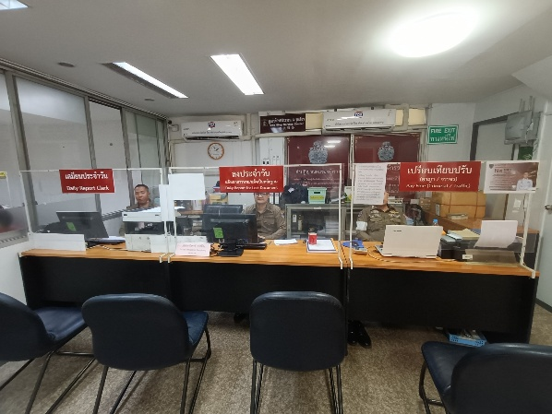
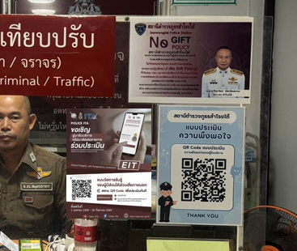

- สถานีตำรวจภูธรสำโรงใต้ ติดตั้งป้ายประชาสัมพันธ์นโยบาย No Gift Policy ณ จุดบริการประชาชน เพื่อแสดงเจตนารมณ์ในการปฏิบัติหน้าที่ด้วยความซื่อสัตย์สุจริต โปร่งใส และปราศจากผลประโยชน์ทับซ้อน โดยงดรับของขวัญ ของกำนัล หรือประโยชน์อื่นใดจากการปฏิบัติหน้าที่ทุกกรณี พร้อมสร้างการรับรู้และความเข้าใจแก่ประชาชนในการร่วมขับเคลื่อนวัฒนธรรมองค์กรที่ยึดมั่นในหลักธรรมาภิบาล
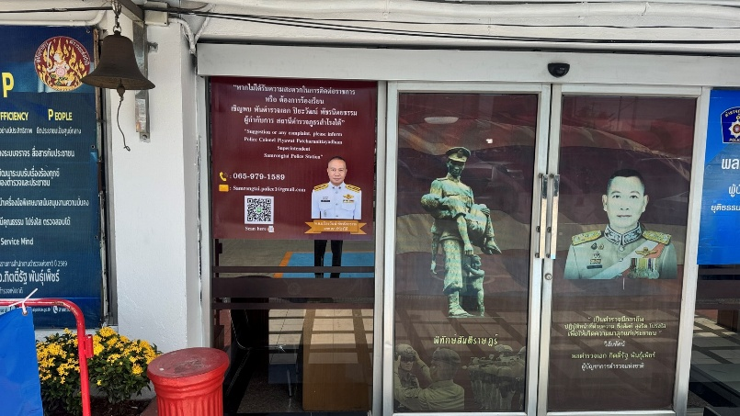
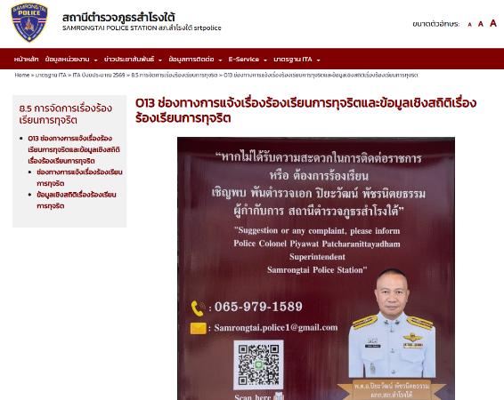

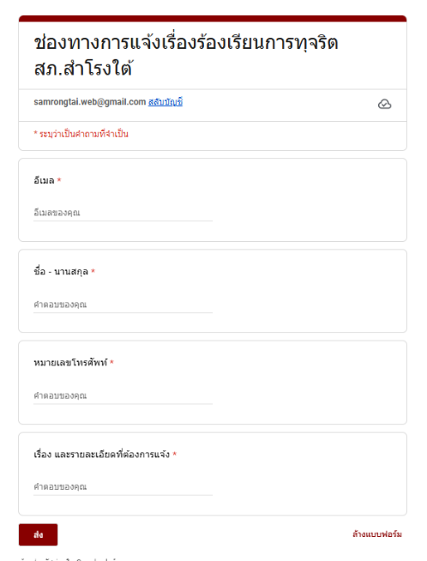
- สถานีตำรวจภูธรสำโรงใต้ จัดให้มีช่องทางร้องเรียนการทุจริตของหน่วยงานผ่าน QR Code และเว็บไซต์ สำหรับการร้องเรียนและแสดงความคิดเห็น เพื่ออำนวยความสะดวกให้ประชาชนสามารถแจ้งเบาะแส ร้องเรียนการปฏิบัติหน้าที่ของเจ้าหน้าที่ หรือเสนอข้อคิดเห็นในการพัฒนาการให้บริการได้อย่างรวดเร็ว สะดวก และเข้าถึงได้ทุกที่ทุกเวลา โดยข้อมูลที่ได้รับจะถูกนำไปพิจารณาและดำเนินการตามขั้นตอนอย่างโปร่งใส เป็นธรรม และตรวจสอบได้

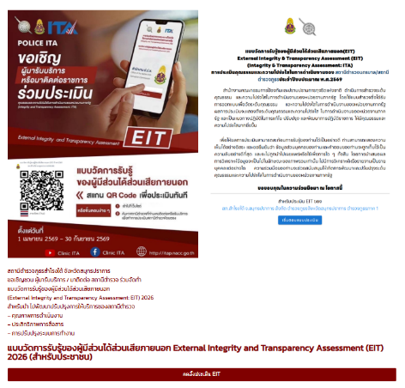

- สถานีตำรวจภูธรสำโรงใต้ ดำเนินการประชาสัมพันธ์และสร้างความเข้าใจเกี่ยวกับการประเมินแบบวัดการรับรู้ของผู้มีส่วนได้ส่วนเสียภายนอก (External Integrity and Transparency Assessment : EIT) แก่ประชาชนผู้มาติดต่อราชการและผู้รับบริการ เพื่อให้ประชาชนรับทราบวัตถุประสงค์และความสำคัญของการประเมินคุณธรรมและความโปร่งใสในการดำเนินงานของหน่วยงาน พร้อมทั้งจัดช่องทางและอำนวยความสะดวกในการตอบแบบประเมิน EIT ผ่าน QR Code และช่องทางออนไลน์ต่าง ๆ เพื่อเปิดโอกาสให้ประชาชนได้สะท้อนความคิดเห็น ข้อเสนอแนะ และประสบการณ์ในการรับบริการ อันเป็นข้อมูลสำคัญในการพัฒนาคุณภาพการให้บริการและยกระดับความโปร่งใสของหน่วยงานอย่างต่อเนื่อง

8. ผลการดำเนินงานด้านการเปิดเผยข้อมูลสาธารณะ (Open Data Integrity and Transparency Assessment : OIT)

สถานีตำรวจภูธรสำโรงใต้ ได้ดำเนินการเปิดเผยข้อมูลสาธารณะผ่านเว็บไซต์ของหน่วยงานตามหลักเกณฑ์การประเมินคุณธรรมและความโปร่งใสในการดำเนินงานของสถานีตำรวจ (Police ITA) อย่างครบถ้วน ถูกต้อง และเป็นปัจจุบัน เพื่อให้ประชาชนสามารถเข้าถึงข้อมูลข่าวสารของทางราชการได้อย่างสะดวก รวดเร็ว และเท่าเทียม
หน่วยงานได้มอบหมายผู้รับผิดชอบในการจัดทำ รวบรวม และเผยแพร่ข้อมูลตามหัวข้อที่สำนักงานคณะกรรมการป้องกันและปราบปรามการทุจริตแห่งชาติกำหนด อาทิ ข้อมูลผู้บริหาร ข่าวประชาสัมพันธ์ ผลการปฏิบัติงานของแต่ละสายงาน คู่มือการปฏิบัติงาน คู่มือการให้บริการประชาชน ข้อมูลการจัดซื้อจัดจ้าง ช่องทางการร้องเรียน และข้อมูลด้านการป้องกันการทุจริต
เพื่อให้การเปิดเผยข้อมูลสาธารณะเป็นไปตามหลักเกณฑ์การประเมิน Police ITA สถานีตำรวจภูธรสำโรงใต้ ได้ดำเนินการเตรียมความพร้อมด้านการจัดเก็บ รวบรวม และตรวจสอบข้อมูลก่อนการเผยแพร่ โดยมอบหมายเจ้าหน้าที่ผู้รับผิดชอบในแต่ละสายงานให้ดำเนินการสำรวจข้อมูลที่เกี่ยวข้อง ตรวจสอบความถูกต้อง ความครบถ้วน และความเป็นปัจจุบันของข้อมูล รวมทั้งประสานการดำเนินงานระหว่างสายงานต่าง ๆ เพื่อให้ข้อมูลที่เผยแพร่ผ่านเว็บไซต์ของหน่วยงานมีความถูกต้อง น่าเชื่อถือ และสอดคล้องกับหลักเกณฑ์ที่กำหนด
นอกจากนี้ หน่วยงานยังได้มีการประชุมชี้แจงแนวทางการจัดทำข้อมูล OIT ให้แก่เจ้าหน้าที่ผู้รับผิดชอบ พร้อมกำหนดแนวทางการติดตาม ตรวจสอบ และปรับปรุงข้อมูลอย่างต่อเนื่อง เพื่อให้ประชาชนสามารถเข้าถึงข้อมูลสาธารณะของหน่วยงานได้อย่างสะดวก โปร่งใส และสามารถตรวจสอบการดำเนินงานของภาครัฐได้อย่างมีประสิทธิภาพ
พร้อมกันนี้ ยังมีการกำกับติดตามและปรับปรุงข้อมูลบนเว็บไซต์ให้เป็นปัจจุบันอย่างสม่ำเสมอ เพื่อให้ข้อมูลที่เผยแพร่มีความถูกต้อง ครบถ้วน และสามารถใช้เป็นช่องทางในการสร้างความโปร่งใสและการมีส่วนร่วมของประชาชนในการตรวจสอบการดำเนินงานของหน่วยงาน
ผลการดำเนินงานทำให้ประชาชนสามารถเข้าถึงข้อมูลสาธารณะของหน่วยงานได้อย่างสะดวก รวดเร็ว และเท่าเทียม อีกทั้งยังส่งเสริมภาพลักษณ์ขององค์กรที่เปิดเผย โปร่งใส และสามารถตรวจสอบได้ตามหลักธรรมาภิบาล

ผลการดำเนินงาน
• เตรียมความพร้อมและมอบหมายผู้รับผิดชอบการจัดทำข้อมูล OIT ในแต่ละสายงาน
• ตรวจสอบความถูกต้อง ครบถ้วน และความเป็นปัจจุบันของข้อมูลก่อนเผยแพร่บนเว็บไซต์
• เผยแพร่ข้อมูลตามเกณฑ์ OIT ครบถ้วนตามที่กำหนด
• ปรับปรุงข้อมูลบนเว็บไซต์อย่างต่อเนื่อง
• เพิ่มช่องทางการเข้าถึงข้อมูลข่าวสารของประชาชน
• ส่งเสริมการตรวจสอบภาคประชาชน
• พัฒนาระบบเว็บไซต์ให้มีประสิทธิภาพ ทันสมัย และรองรับการเข้าถึงข้อมูลของประชาชนได้อย่างสะดวก

ภาพประกอบการดำเนินงาน
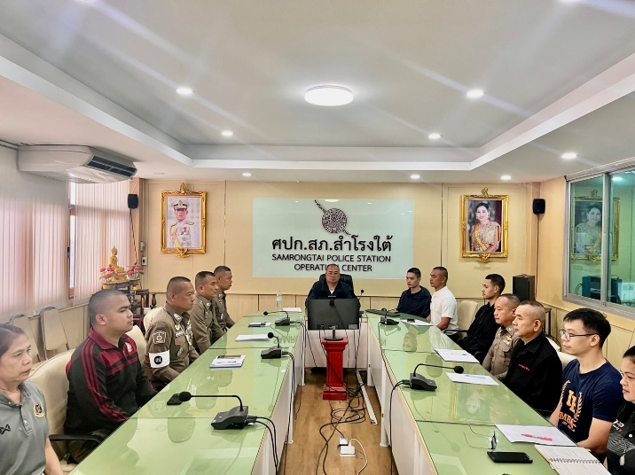
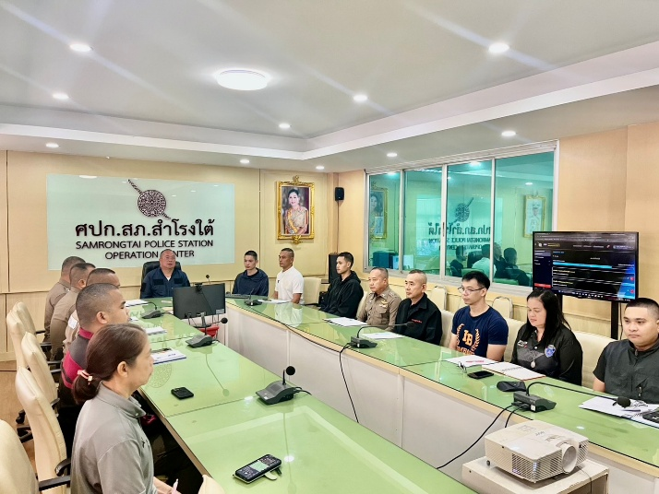

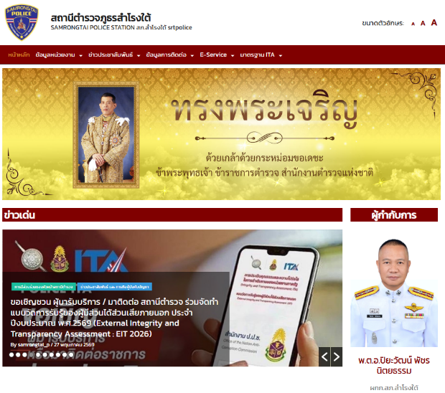
- วันที่ 5 พ.ค.69 พ.ต.อ.ปิยะวัฒน์ พัชรนิตยธรรม ผกก.สภ.สำโรงใต้ เป็นประธานการประชุมเตรียมความพร้อมและมอบหมายผู้รับผิดชอบการจัดทำข้อมูลตามแบบตรวจการเปิดเผยข้อมูลสาธารณะ (Open Data Integrity and Transparency Assessment : OIT) ให้แก่เจ้าหน้าที่ผู้รับผิดชอบในแต่ละสายงาน พร้อมชี้แจงแนวทางการจัดเก็บ รวบรวม ตรวจสอบ และเผยแพร่ข้อมูลให้เป็นไปตามหลักเกณฑ์การประเมินคุณธรรมและความโปร่งใสในการดำเนินงานของสถานีตำรวจ (Police ITA) เพื่อให้ข้อมูลที่เผยแพร่มีความถูกต้อง ครบถ้วน เป็นปัจจุบัน โปร่งใส และสามารถตรวจสอบได้
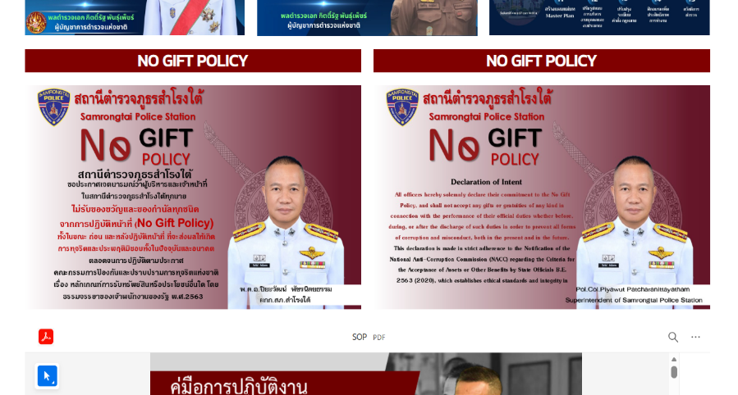

- สถานีตำรวจภูธรสำโรงใต้ จัดทำหน้าเว็บไซต์หลักของหน่วยงาน เพื่อเป็นช่องทางประชาสัมพันธ์ข้อมูลข่าวสาร ภารกิจ ผลการดำเนินงาน และข้อมูลการให้บริการประชาชนอย่างถูกต้อง ครบถ้วน และเป็นปัจจุบัน โดยประชาชนสามารถเข้าถึงข้อมูลต่าง ๆ ได้อย่างสะดวก รวดเร็ว และโปร่งใส อันเป็นการยกระดับการสื่อสารระหว่างหน่วยงานกับประชาชน และเสริมสร้างความเชื่อมั่นในการปฏิบัติหน้าที่ของสถานีตำรวจ

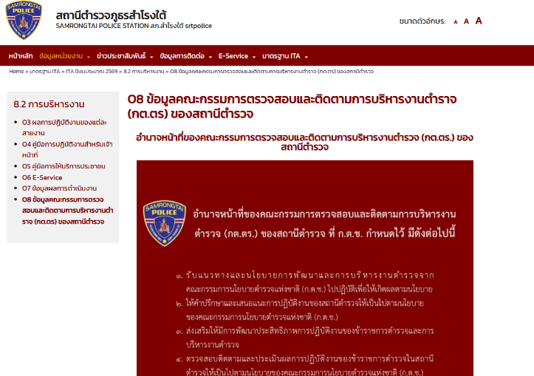
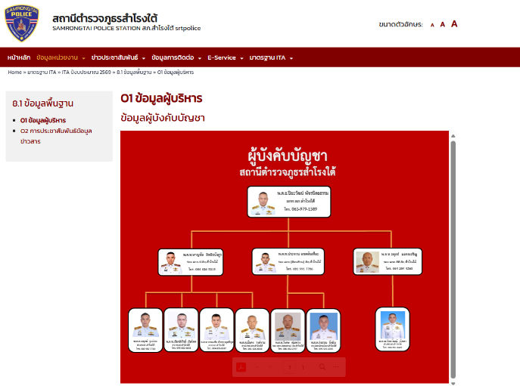

- สถานีตำรวจภูธรสำโรงใต้ ดำเนินการเผยแพร่ข้อมูลผู้บริหารของหน่วยงานผ่านช่องทางเว็บไซต์อย่างเปิดเผยและเป็นปัจจุบัน เพื่อให้ประชาชนสามารถรับทราบข้อมูลเกี่ยวกับผู้บังคับบัญชา โครงสร้างการบริหารงาน และช่องทางการติดต่อได้อย่างสะดวก อันเป็นการส่งเสริมความโปร่งใสในการบริหารราชการ และสร้างความเชื่อมั่นให้แก่ประชาชนในการเข้าถึงข้อมูลภาครัฐ

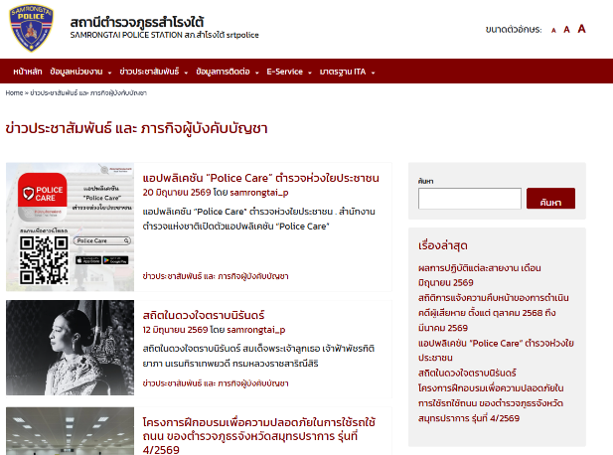
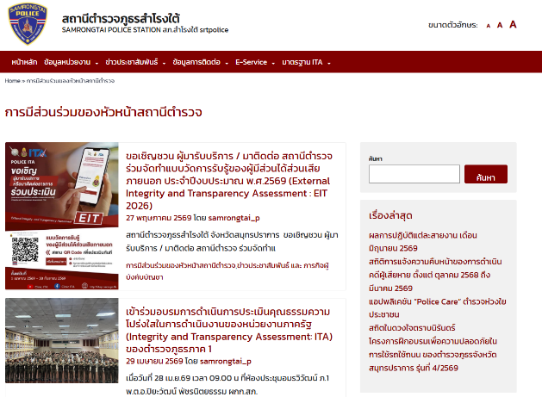

- สถานีตำรวจภูธรสำโรงใต้ ดำเนินการเผยแพร่ข่าวประชาสัมพันธ์เกี่ยวกับภารกิจ การปฏิบัติงาน กิจกรรมของหน่วยงาน และข้อมูลที่เป็นประโยชน์ต่อประชาชน ผ่านช่องทางเว็บไซต์และสื่อประชาสัมพันธ์ต่าง ๆ อย่างต่อเนื่องและเป็นปัจจุบัน เพื่อให้ประชาชนได้รับทราบข้อมูลข่าวสารที่ถูกต้อง รวดเร็ว และทั่วถึง อันเป็นการส่งเสริมการมีส่วนร่วมของประชาชนและสร้างความโปร่งใสในการดำเนินงานของหน่วยงาน

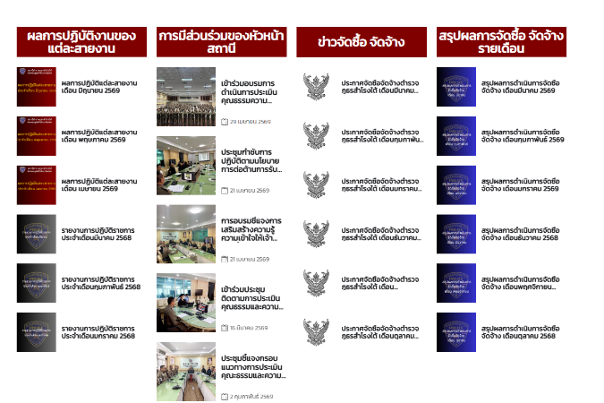
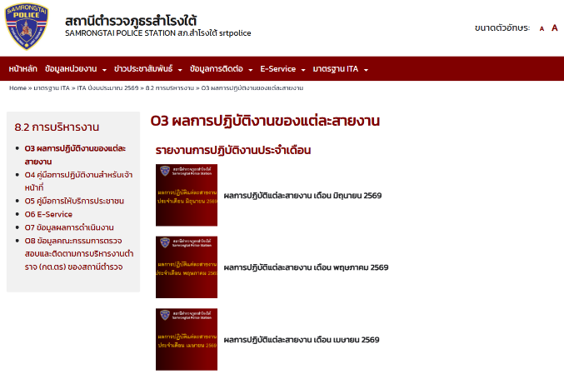

- สถานีตำรวจภูธรสำโรงใต้ ดำเนินการเผยแพร่ผลการปฏิบัติงานของแต่ละสายงานผ่านช่องทางเว็บไซต์ของหน่วยงาน เพื่อให้ประชาชนรับทราบภารกิจ ผลการดำเนินงาน และความก้าวหน้าในการปฏิบัติหน้าที่ของงานต่าง ๆ อย่างถูกต้อง ครบถ้วน และเป็นปัจจุบัน อันเป็นการส่งเสริมความโปร่งใสในการดำเนินงาน เปิดโอกาสให้ประชาชนสามารถติดตาม ตรวจสอบ และสร้างความเชื่อมั่นต่อการปฏิบัติหน้าที่ของสถานีตำรวจ

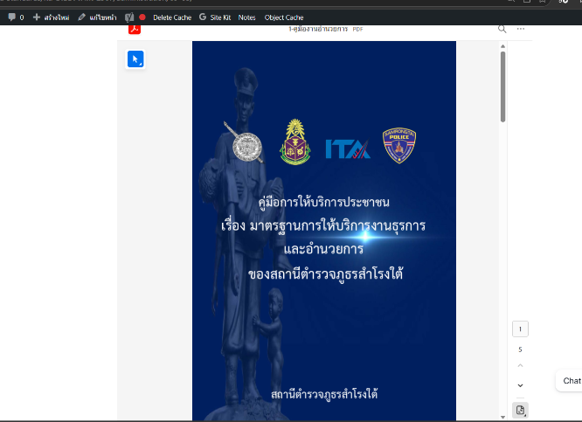
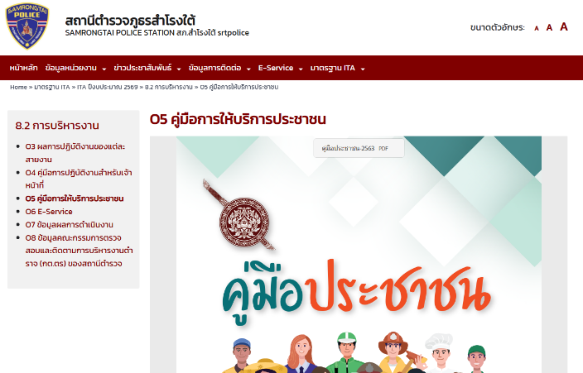

- สถานีตำรวจภูธรสำโรงใต้ ดำเนินการเผยแพร่คู่มือการปฏิบัติงานและคู่มือสำหรับประชาชนผ่านช่องทางเว็บไซต์ของหน่วยงาน เพื่อให้ข้าราชการตำรวจใช้เป็นแนวทางในการปฏิบัติงานอย่างเป็นมาตรฐาน และเพื่อให้ประชาชนสามารถศึกษาขั้นตอน วิธีการ ระยะเวลา และเอกสารที่เกี่ยวข้องกับการรับบริการจากหน่วยงานได้อย่างถูกต้อง สะดวก และรวดเร็ว อันเป็นการส่งเสริมความโปร่งใส ยกระดับคุณภาพการให้บริการ และสร้างความพึงพอใจแก่ประชาชน

- สถานีตำรวจภูธรสำโรงใต้ จัดให้มีระบบ E-Service และช่องทางร้องเรียนออนไลน์ เพื่ออำนวยความสะดวกแก่ประชาชนในการติดต่อราชการ ขอรับบริการ แจ้งข้อมูลข่าวสาร ร้องเรียน หรือเสนอความคิดเห็นได้ตลอด 24 ชั่วโมง ผ่านระบบอิเล็กทรอนิกส์ที่เข้าถึงได้ง่าย สะดวก รวดเร็ว และโปร่งใส อันเป็นการยกระดับการให้บริการภาครัฐด้วยเทคโนโลยีดิจิทัล และเพิ่มประสิทธิภาพในการตอบสนองความต้องการของประชาชน

9. ผลการดำเนินงานด้านการป้องกันการทุจริต
สถานีตำรวจภูธรสำโรงใต้ ได้ดำเนินการตามมาตรการป้องกันการทุจริตภายในหน่วยงานอย่างจริงจังและต่อเนื่อง โดยมุ่งเน้นการสร้างวัฒนธรรมองค์กรที่ยึดมั่นในความซื่อสัตย์สุจริต โปร่งใส และไม่ยอมรับการทุจริตทุกรูปแบบ
หน่วยงานได้ประกาศนโยบายต่อต้านการรับสินบน (Anti-Bribery Policy) และนโยบายไม่รับของขวัญและของกำนัลทุกชนิดจากการปฏิบัติหน้าที่ (No Gift Policy) พร้อมทั้งกำหนดแนวทางปฏิบัติให้ข้าราชการตำรวจทุกนายถือปฏิบัติอย่างเคร่งครัด โดยมีการประชาสัมพันธ์และสร้างการรับรู้ให้แก่บุคลากรในหน่วยงานอย่างต่อเนื่อง
นอกจากนี้ ยังได้ดำเนินการวิเคราะห์ความเสี่ยงต่อการทุจริต กำหนดมาตรการควบคุมภายใน และกำกับติดตามผลการดำเนินงานอย่างสม่ำเสมอ เพื่อป้องกันมิให้เกิดการทุจริตหรือประพฤติมิชอบในการปฏิบัติราชการ
ผลการดำเนินงานทำให้บุคลากรในหน่วยงานมีความตระหนักรู้เกี่ยวกับการป้องกันการทุจริตมากยิ่งขึ้น เกิดวัฒนธรรมองค์กรที่โปร่งใส และไม่ปรากฏกรณีการทุจริตหรือประพฤติมิชอบของเจ้าหน้าที่ตำรวจในสังกัด
ผลการดำเนินงาน
- ประกาศและขับเคลื่อนนโยบาย Anti-Bribery Policy
- ประกาศและขับเคลื่อนนโยบาย No Gift Policy
- วิเคราะห์ความเสี่ยงต่อการทุจริตของหน่วยงาน
- กำหนดมาตรการควบคุมและป้องกันการทุจริต
- กำกับติดตามผลการดำเนินงานด้านการป้องกันการทุจริตอย่างต่อเนื่อง
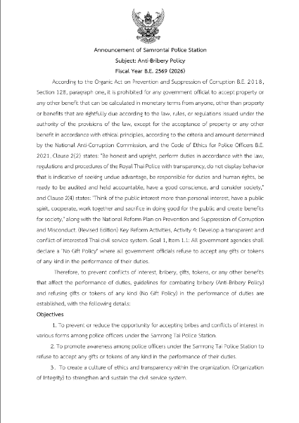
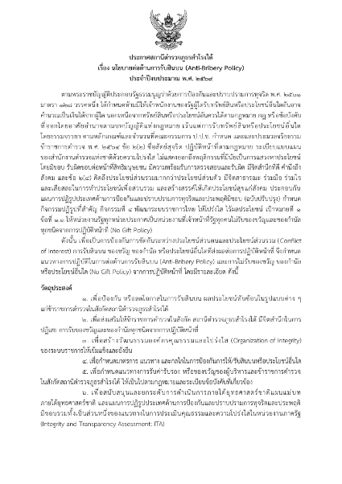
ภาพประกอบการดำเนินงาน

- สถานีตำรวจภูธรสำโรงใต้ ประกาศนโยบายต่อต้านการรับสินบน (Anti-Bribery Policy) และนโยบายไม่รับของขวัญหรือของกำนัลทุกชนิดจากการปฏิบัติหน้าที่ (No Gift Policy) เพื่อแสดงเจตนารมณ์อันแน่วแน่ในการปฏิบัติหน้าที่ด้วยความซื่อสัตย์สุจริต โปร่งใส และเป็นธรรม โดยข้าราชการตำรวจทุกนายยึดถือเป็นแนวทางปฏิบัติในการไม่เรียกรับ ไม่รับ หรือไม่ให้สินบน รวมถึงงดรับของขวัญ ของกำนัล หรือประโยชน์อื่นใดที่อาจส่งผลต่อการตัดสินใจในการปฏิบัติหน้าที่ อันเป็นการส่งเสริมวัฒนธรรมองค์กรที่โปร่งใส ปราศจากการทุจริต และสร้างความเชื่อมั่นแก่ประชาชนในการปฏิบัติราชการของหน่วยงาน
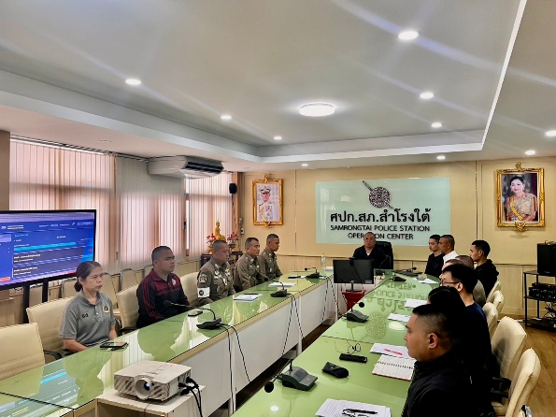
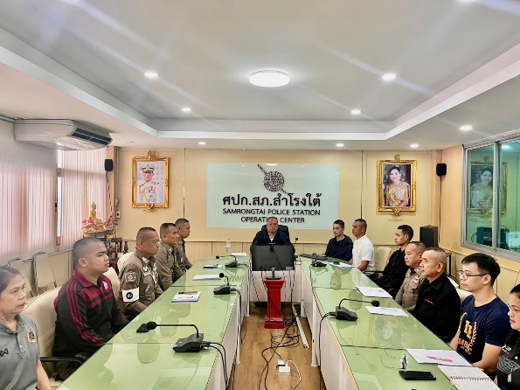

- วันที่ 5 พ.ค.69 พ.ต.อ.ปิยะวัฒน์ พัชรนิตยธรรม ผกก.สภ.สำโรงใต้ จัดประชุมชี้แจงมาตรการป้องกันการทุจริตแก่ข้าราชการตำรวจในสังกัด เพื่อสร้างความรู้ ความเข้าใจ และตระหนักถึงความสำคัญของการปฏิบัติหน้าที่ด้วยความซื่อสัตย์สุจริต โปร่งใส และตรวจสอบได้ พร้อมกำชับให้เจ้าหน้าที่ทุกนายปฏิบัติตามกฎหมาย ระเบียบ ข้อบังคับ และหลักจริยธรรมของข้าราชการตำรวจอย่างเคร่งครัด อันเป็นการเสริมสร้างวัฒนธรรมองค์กรที่ยึดมั่นในหลักธรรมาภิบาลและป้องกันการทุจริตทุกรูปแบบ
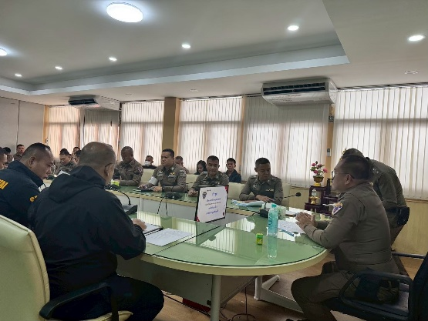
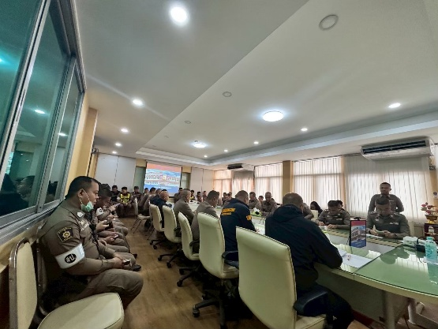

- วันที่ 12 พ.ค.69 พ.ต.อ.ปิยะวัฒน์ พัชรนิตยธรรม ผกก.สภ.สำโรงใต้ จัดกิจกรรมส่งเสริมคุณธรรมและความโปร่งใสภายในหน่วยงาน เพื่อปลูกฝังค่านิยมในการปฏิบัติหน้าที่ด้วยความซื่อสัตย์สุจริต มีจิตสำนึกในการให้บริการประชาชน และยึดมั่นในหลักธรรมาภิบาล โดยมุ่งเน้นการสร้างวัฒนธรรมองค์กรที่โปร่งใส ปราศจากการทุจริต และส่งเสริมให้ข้าราชการตำรวจทุกนายปฏิบัติตนตามหลักคุณธรรม จริยธรรม และจรรยาบรรณวิชาชีพ อันนำไปสู่การยกระดับประสิทธิภาพและความน่าเชื่อถือของหน่วยงาน

สรุปผลการดำเนินงานตามมาตรการยกระดับคุณธรรมและความโปร่งใสภายในหน่วยงาน
จากการดำเนินงานตามมาตรการยกระดับคุณธรรมและความโปร่งใสภายในหน่วยงาน ประจำปีงบประมาณ พ.ศ. 2569 ของสถานีตำรวจภูธรสำโรงใต้ พบว่าหน่วยงานสามารถดำเนินการตามแผนงานและมาตรการที่กำหนดไว้ได้อย่างครบถ้วนและเป็นรูปธรรม ครอบคลุมทั้ง 9 ประเด็นสำคัญตามกรอบการประเมินคุณธรรมและความโปร่งใสในการดำเนินงานของสถานีตำรวจ (Police Integrity and Transparency Assessment : Police ITA)
การดำเนินงานดังกล่าวส่งผลให้ข้าราชการตำรวจในสังกัดมีความรู้ ความเข้าใจ และตระหนักถึงความสำคัญของการปฏิบัติหน้าที่ด้วยความซื่อสัตย์สุจริต โปร่งใส และเป็นธรรมมากยิ่งขึ้น สามารถปฏิบัติราชการและให้บริการประชาชนตามหลักธรรมาภิบาล ยึดประโยชน์ของประชาชนเป็นสำคัญ และปฏิบัติตามกฎหมาย ระเบียบ และข้อบังคับที่เกี่ยวข้องอย่างเคร่งครัด
นอกจากนี้ สถานีตำรวจภูธรสำโรงใต้ ยังได้พัฒนาระบบการเปิดเผยข้อมูลสาธารณะผ่านเว็บไซต์ของหน่วยงานให้มีความครบถ้วน ถูกต้อง และเป็นปัจจุบัน ตลอดจนส่งเสริมให้ประชาชนสามารถเข้าถึงข้อมูลข่าวสารของทางราชการ และมีส่วนร่วมในการตรวจสอบการดำเนินงานของหน่วยงานได้อย่างสะดวกและมีประสิทธิภาพ
การดำเนินมาตรการป้องกันการทุจริต การประกาศนโยบายต่อต้านการรับสินบน (Anti-Bribery Policy) และนโยบายไม่รับของขวัญและของกำนัลทุกชนิด (No Gift Policy) รวมถึงการกำกับติดตามการปฏิบัติงานของเจ้าหน้าที่ตำรวจอย่างต่อเนื่อง มีส่วนสำคัญในการสร้างวัฒนธรรมองค์กรที่ยึดมั่นในคุณธรรม จริยธรรม และความโปร่งใส ส่งผลให้ไม่ปรากฏกรณีการทุจริตหรือประพฤติมิชอบของข้าราชการตำรวจในสังกัดตลอดปีงบประมาณ

ผลสัมฤทธิ์ที่เกิดขึ้นจากการดำเนินงาน
จากการดำเนินมาตรการยกระดับคุณธรรมและความโปร่งใสภายในหน่วยงาน สามารถสรุปผลสัมฤทธิ์ที่สำคัญได้ ดังนี้
- ข้าราชการตำรวจในสังกัดมีความรู้ ความเข้าใจ และตระหนักถึงความสำคัญของการปฏิบัติหน้าที่ด้วยความโปร่งใสและเป็นธรรมมากยิ่งขึ้น
- การให้บริการประชาชนมีประสิทธิภาพ สะดวก รวดเร็ว และสามารถตรวจสอบได้ ส่งผลให้ประชาชนเกิดความเชื่อมั่นต่อการปฏิบัติราชการของหน่วยงาน
- หน่วยงานมีระบบการเปิดเผยข้อมูลสาธารณะที่ครบถ้วน ถูกต้อง และเป็นปัจจุบัน สอดคล้องตามหลักเกณฑ์การประเมิน Police ITA
- บุคลากรในหน่วยงานมีส่วนร่วมในการขับเคลื่อนการดำเนินงานด้านคุณธรรมและความโปร่งใสอย่างต่อเนื่อง
- เกิดวัฒนธรรมองค์กรที่ไม่ยอมรับการทุจริตและการแสวงหาผลประโยชน์โดยมิชอบจากการปฏิบัติหน้าที่
- ไม่ปรากฏเรื่องร้องเรียนเกี่ยวกับการทุจริตหรือประพฤติมิชอบของเจ้าหน้าที่ตำรวจในสังกัดตลอดปีงบประมาณ
ภาพประกอบผลสัมฤทธิ์
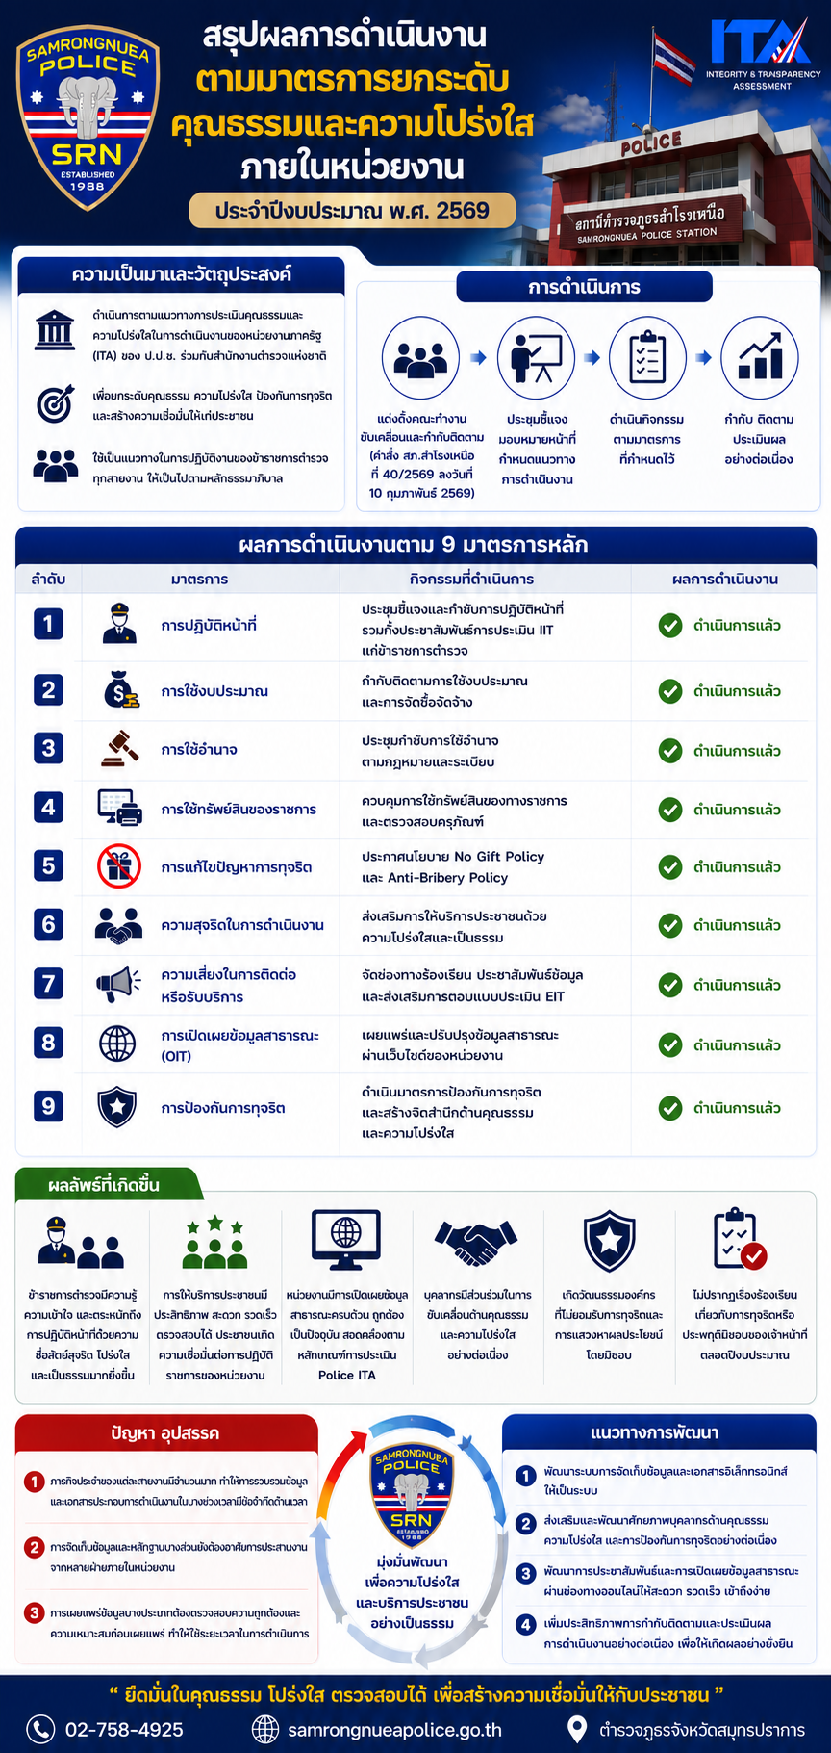

ปัญหา อุปสรรค และแนวทางพัฒนา
ปัญหาและอุปสรรค
- ภารกิจประจำของแต่ละสายงานมีจำนวนมาก ทำให้การรวบรวมข้อมูลและเอกสารประกอบการดำเนินงานในบางช่วงเวลามีข้อจำกัดด้านระยะเวลา
- การจัดเก็บข้อมูลและหลักฐานประกอบการดำเนินงานบางส่วนยังต้องอาศัยการประสานงานจากหลายฝ่ายภายในหน่วยงาน
- การเผยแพร่ข้อมูลบางประเภทจำเป็นต้องมีการตรวจสอบความถูกต้องและความเหมาะสมก่อนเผยแพร่ต่อสาธารณะ ส่งผลให้ต้องใช้ระยะเวลาในการดำเนินการ
แนวทางพัฒนา
- พัฒนาระบบการจัดเก็บข้อมูลและเอกสารอิเล็กทรอนิกส์ให้มีความเป็นระบบมากยิ่งขึ้น เพื่อรองรับการดำเนินงานด้าน Police ITA ในอนาคต
- ส่งเสริมและพัฒนาศักยภาพของข้าราชการตำรวจให้มีความรู้ความเข้าใจเกี่ยวกับหลักคุณธรรม ความโปร่งใส และการป้องกันการทุจริตอย่างต่อเนื่อง
- พัฒนาระบบการประชาสัมพันธ์และการเปิดเผยข้อมูลสาธารณะผ่านช่องทางออนไลน์ให้มีความสะดวก รวดเร็ว และเข้าถึงประชาชนได้มากยิ่งขึ้น
- เพิ่มประสิทธิภาพการกำกับติดตามและประเมินผลการดำเนินงานในทุกสายงานอย่างต่อเนื่อง เพื่อให้การดำเนินงานด้านคุณธรรมและความโปร่งใสเกิดผลอย่างยั่งยืน

บทสรุป
สถานีตำรวจภูธรสำโรงใต้ มุ่งมั่นดำเนินงานตามหลักธรรมาภิบาล โดยยึดมั่นในคุณธรรม ความโปร่งใส และการมีส่วนร่วมของทุกภาคส่วน เพื่อยกระดับมาตรฐานการปฏิบัติราชการและการให้บริการประชาชนให้มีประสิทธิภาพและเป็นธรรม
ผลการดำเนินงานตามมาตรการยกระดับคุณธรรมและความโปร่งใสภายในหน่วยงาน ประจำปีงบประมาณ พ.ศ. 2569 แสดงให้เห็นถึงความตั้งใจและความร่วมมือของข้าราชการตำรวจทุกนายในการขับเคลื่อนองค์กรไปสู่การเป็นหน่วยงานที่โปร่งใส ตรวจสอบได้ และปราศจากการทุจริต อันจะนำไปสู่การสร้างความเชื่อมั่น ศรัทธา และภาพลักษณ์ที่ดีขององค์กรตำรวจในสายตาของประชาชนอย่างยั่งยืนต่อไป

